实训X班X组 | 文档编号 |  | 产品版本 | 密级
文件状态：  [ ] 草 稿  [ √ ] 正式发布  [ ]正在修改 | JXPBIT200807 |  | 1.0 | 内部
 | 项目名称 | 基于 SpringBoot + Vue 的个性化智慧校园助手的设计与实现 |  | 共69页

个性化智慧校园助手

系统设计说明书

文档作者：李志强
项目组长：李志强
批 准 人：胡泓
批准日期：2026年6月11日

版本状态

版本 | 作者 | 参与者 | 起止日期 | 注释
V1.0 | 李志强 | 李志强 | 2026.06.01－2026.06.11

审阅者
团队 | 版本 | 日期 | 签名

分发
姓名 | 位置 | 分发方式 | 分发日期

目录

1 引言 5
1.1 编写目的 5
1.2 读者对象 5
1.3 术语解释 5
1.4 参考资料 6
2 项目概述 6
3 设计约束 6
3.1技术约束 6
3.2业务约束 7
3.3 安全约束 7
4 设计策略 7
4.1架构设计策略 7
4.2分层设计策略 8
4.3 缓存设计策略 8
4.4并发控制策略 8
4.5 智能模块设计策略 8
5 系统总体设计 9
5.1体系结构设计 9
5.2系统功能架构设计 10
5.2.1用户与权限子系统功能构建设计 10
5.2.2校园公告与通知子系统功能构建设计 11
5.2.3 场地资源与预约子系统功能构建设计 12
5.2.4 活动报名与签到子系统功能构建设计 13
5.2.5 讨论交流子系统功能构建设计 14
5.2.6 个性化推荐与智能服务子系统功能构建设计 15
5.2.7 系统管理与日志审计子系统功能构建设计 17
5.3功能设计 18
5.3.1用户管理与权限控制功能 18
5.3.2场地预约功能 22
5.3.3活动报名与签到功能 27
5.3.4校园公告与通知功能 34
5.3.5讨论交流功能 40
5.4数据库设计 47
5.4.1逻辑设计 47
5.4.2物理设计 59
5.5系统接口设计 65
5.5.1外部接口 65
5.5.2内部接口 65
5.5.3接口清单 65
6 开发环境的配置 67
7 运行环境的配置 67
8 测试环境的配置 68
9 系统出错处理 68
9.1出错信息处理 68
9.2 补救措施 69

引言

编写目的
本文档用于对“基于 Spring Boot + Vue3 的个性化智慧校园助手”系统进行总体设计说明，明确系统的体系结构、功能结构、数据库设计、接口设计、运行环境及异常处理方案，为系统开发、测试、部署和论文答辩提供统一依据。

读者对象
本文档的主要读者包括：
- 项目开发人员
- 项目测试人员
- 指导教师
- 论文评审与答辩教师

术语解释
提示：本小节应提供正确理解此软件构架文档所需的全部术语的定义、首字母缩写词和缩略语。 这些信息可以通过引用项目词汇表来提供。
缩写、术语 | 解释
智慧校园助手 | 本毕设项目名称，面向学生、教师、管理员提供校园业务服务
JWT | 用户登录后签发的无状态认证令牌
Redis | 用于缓存、Token 存储、热点数据访问加速的内存数据库
Redisson | 基于 Redis 的 Java 客户端，用于分布式锁、延迟队列等能力实现
Kafka | 消息队列，用于异步通知、日志处理和死信补偿
DLQ | 死信队列，用于处理消费失败消息
DTO | 数据传输对象，用于接收前端请求参数
VO | 视图对象，用于向前端返回页面展示数据
AI 客服助手 | 用于系统使用问答、流程引导和状态查询的智能模块
AI 内容审核员 | 用于审核讨论区帖子与评论内容的智能模块

参考资料
- 系统需求分析报告
- 后端项目文档
- 前端项目文档
- 项目环境与配置文档
- 开发日志
- 性能优化总结

项目概述
个性化智慧校园助手系统面向高校教学管理和学生日常服务场景，围绕“公告通知、场地预约、活动报名、活动签到、讨论交流、通知中心、个性化推荐、系统管理、日志审计、AI 智能服务”等业务展开设计与实现。
系统采用前后端分离模式，前端负责页面展示与交互，后端负责业务逻辑、权限控制、数据库访问、缓存控制与消息处理。系统主要面向以下三类角色：
- 学生
主要使用系统完成公告查看、场地预约、活动报名、活动签到、通知接收、论坛交流和个性化推荐查看等操作。
- 教师
主要使用系统完成本院系预约审核、公告与活动发布、活动管理、讨论区内容管理等操作。
- 管理员
主要负责系统级资源维护、用户管理、日志审计、数据看板、异常消息处理等工作。

设计约束

3.1技术约束
系统设计与实现需要满足以下技术约束：
- 后端采用 Spring Boot 3 作为核心开发框架。
- 前端采用 Vue 3 作为核心框架，Vite 作为构建工具，Element Plus 作为 UI 组件库。
- 数据库采用 MySQL 8 进行业务数据持久化。
- 缓存采用 Redis，分布式增强能力采用 Redisson。
- 异步消息处理采用 Kafka。
- 项目采用前后端分离架构，前后端通过 RESTful API 通信。
- AI 模块通过独立包结构进行接入，避免对原有业务模块产生过强侵入。

3.2业务约束
- 同一学生不能重复预约同一场地同一时间段。
- 同一学生不能重复报名同一活动。
- 同一学生不能重复签到同一活动。
- 场地时间段库存不足时不允许继续预约。
- 活动报名人数不能超过活动容量。
- 教师通常只审核本院系学生预约。
- 教师只能管理自己发布的公告和活动。
- 管理员拥有全局资源管理权限。
- 讨论区帖子和评论需要经过内容审核。
- 推荐内容应与用户角色和业务行为匹配。

3.3 安全约束
- 用户密码必须采用加密方式存储。
- 所有管理接口必须进行登录认证与角色校验。
- 学生只能访问自己的预约、报名、签到和通知数据。
- 教师只能访问权限范围内的数据。
- 日志数据只允许管理员访问。
- 图片上传需限制文件类型和大小。
- 关键业务操作应记录日志。
- AI 审核不能替代基础权限校验和业务校验。

设计策略

4.1架构设计策略
系统采用前后端分离的 B/S 架构。前端通过浏览器向后端发起请求，后端提供统一的 API 接口返回 JSON 数据。该策略具有以下优点：
- 前后端职责清晰，便于独立开发和联调。
- 页面展示与业务逻辑解耦，便于后续界面升级。
- 有利于后续扩展移动端或小程序端。
- 后端接口复用性强，便于系统维护。

4.2分层设计策略
后端按照典型分层结构设计：
- Controller 层
负责接收请求、参数校验、调用 Service、返回统一结果。
- Service 层
负责封装核心业务逻辑，是系统主要业务实现层。
- Mapper 层
负责与数据库交互，实现数据查询与持久化。
- Entity / DTO / VO 层
分别对应数据库实体、请求对象和返回对象。

4.3 缓存设计策略
系统采用“读缓存、写删缓存”的基础缓存设计策略：
- 热点读接口优先查询 Redis。
- 缓存未命中时回源 MySQL 并重建缓存。
- 业务写操作完成后删除相关缓存。
- 缓存失效逻辑统一由 CacheEvictService 管理。
- 缓存行为通过统一日志输出，便于观察命中情况。

4.4并发控制策略
针对预约、报名、签到等可能出现并发问题的业务，采用如下策略：
- 使用数据库事务保证业务原子性。
- 使用 Redisson 分布式锁控制关键竞争资源。
- 使用重复执行限制机制防止重复提交。
- 通过统一业务异常返回冲突原因。

4.5 智能模块设计策略
AI 模块采用独立包结构进行设计，包括配置、控制器、DTO、服务、工具等子模块。设计原则如下：
- AI 客服助手通过独立接口提供问答服务。
- AI 内容审核员通过服务调用方式接入讨论区发帖和评论流程。
- 未配置外部 AI 模型时支持本地规则兜底。
- AI 模块尽量独立，不与传统业务层强耦合

系统总体设计

5.1体系结构设计
系统整体采用三层结构：
1.表现层
由 Vue3 前端页面组成，负责用户交互、数据展示和页面路由切换。
2.业务层
由 Spring Boot 后端组成，负责权限认证、业务处理、缓存管理、消息发送、AI 服务调用等核心逻辑。
3.数据与中间件层
包括 MySQL、Redis、Redisson、Kafka 和外部 AI 服务，分别承担数据存储、缓存访问、并发控制、异步消息和智能处理能力。

系统结构如图：个性化智慧校园助手系统结构图。
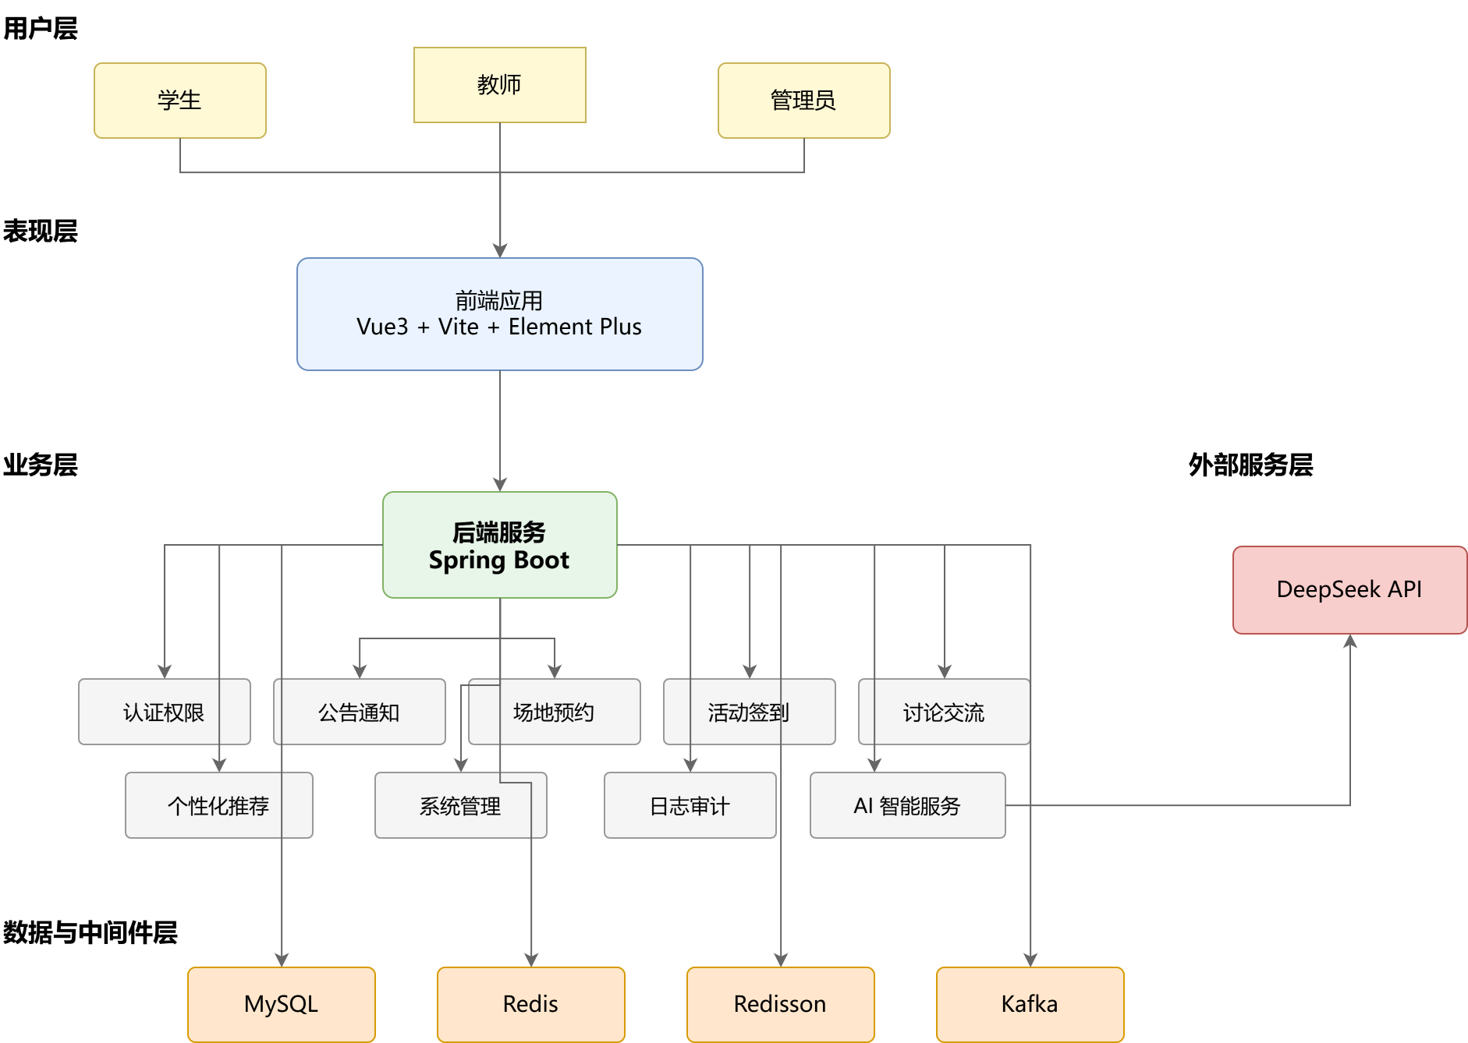
图5-1 系统体系结构图

5.2系统功能架构设计
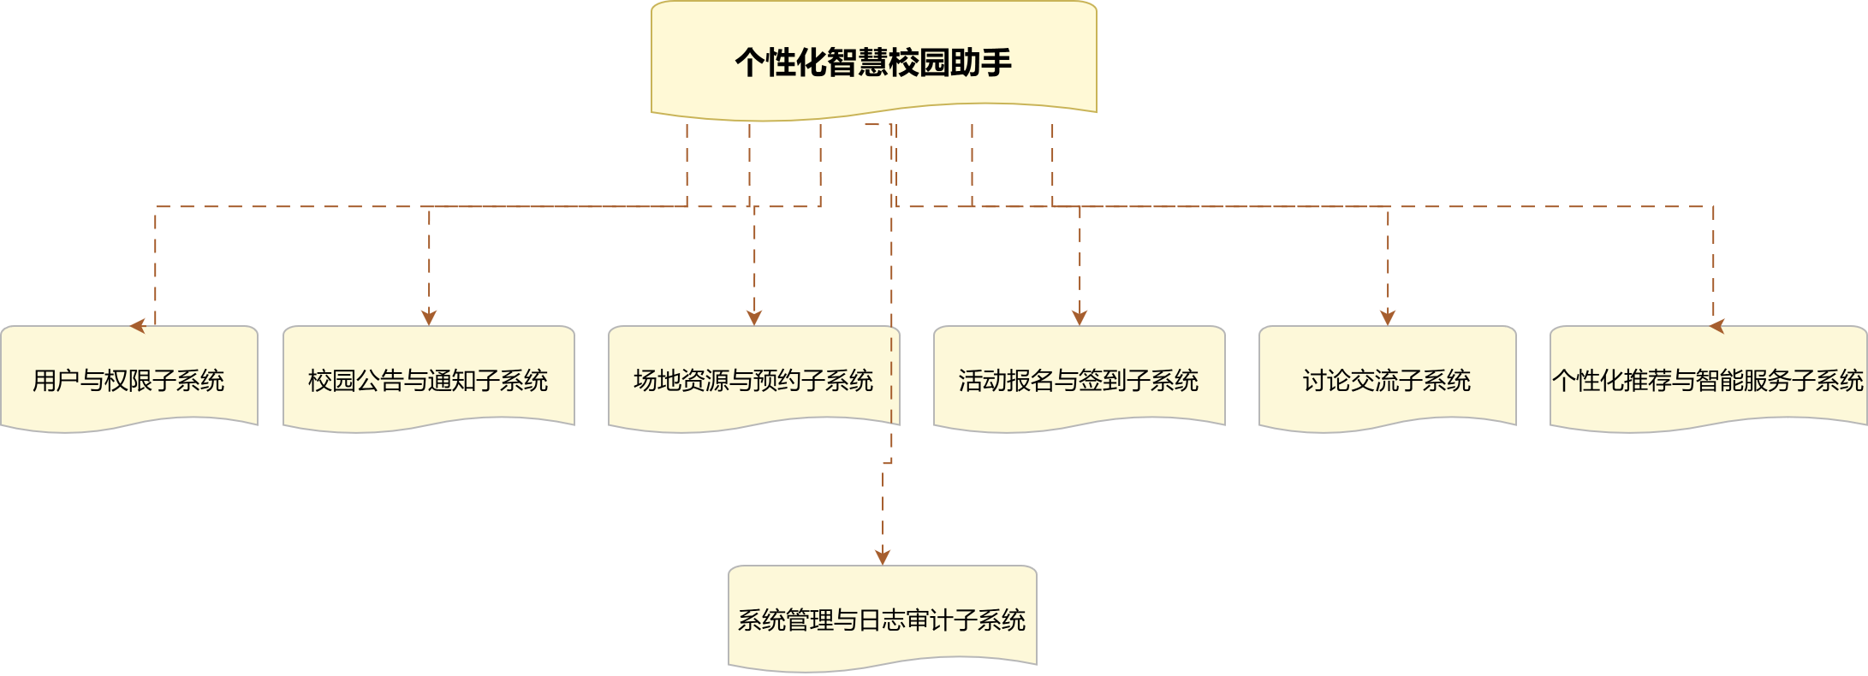
个性化智慧校园助手系统面向高校校园日常服务与管理场景，围绕学生、教师和管理员三类角色的业务需求进行功能划分。为了保证系统结构清晰、模块职责明确、后续开发维护方便，系统按照“业务相关、职责聚合、边界清晰”的原则，对整体功能进行子系统划分。经过综合分析，本系统可划分为用户与权限、校园公告与通知、场地资源与预约、活动报名与签到、讨论交流、个性化推荐与智能服务、系统管理与日志审计七个核心子系统。

这种划分方式具有以下优点：一是能够体现系统功能的完整性和层次性，使不同业务场景之间边界清晰；二是便于在系统设计和实现过程中采用模块化开发思路，提高开发效率；三是便于后续对特定模块进行维护、扩展和优化；四是能够较好地适配高校校园场景下“学生使用、教师审核、管理员维护”的角色分工模式。

从整体设计上看，各子系统既相对独立，又通过统一的认证体系、数据存储体系、缓存体系和消息处理机制保持协同工作。例如，场地预约子系统与通知子系统之间通过通知消息联动，活动报名与签到子系统与推荐子系统之间通过用户行为数据关联，讨论交流子系统与 AI 内容审核模块之间通过审核服务连接。由此构成了一个既有清晰业务分工，又具备较强协作能力的智慧校园助手系统。

5.2.1用户与权限子系统功能构建设计
用户与权限子系统是整个智慧校园助手系统的基础支撑子系统，其主要作用是完成用户身份识别、登录认证、登录态维持和角色访问控制。由于系统同时面向学生、教师和管理员三类角色，不同角色拥有不同的业务操作范围，因此必须通过该子系统实现统一认证与权限隔离，为后续所有业务模块的安全访问提供前提保障。

在设计上，该子系统不仅承担用户登录和退出等基础功能，还要保证学生只能访问自己的预约、活动、签到和通知数据，教师只能管理本院系或本人权限范围内的业务数据，管理员则具备全局维护和审计权限。为了实现这一目标，系统后端通过 JWT、拦截器和角色校验工具完成权限控制，前端则通过路由守卫和菜单过滤进一步实现界面层级隔离。

用户与权限子系统功能构建设计图
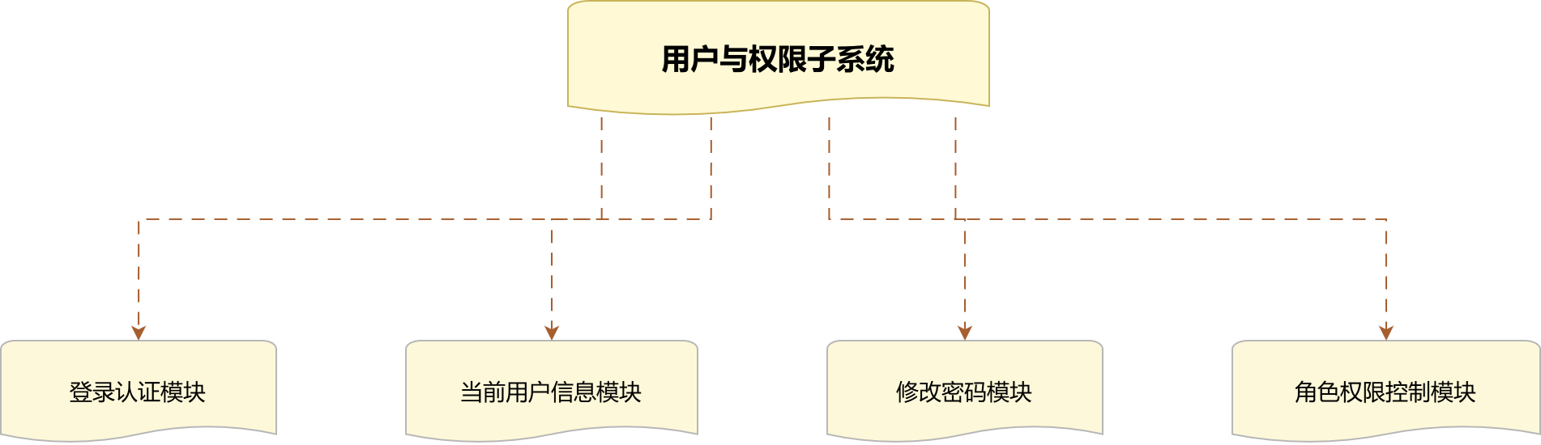
- 登录认证模块
登录认证模块负责接收用户输入的账号和密码，对账号合法性、密码正确性以及账号状态进行校验，并在认证成功后生成 JWT 令牌返回给前端。学生默认使用学号登录，教师使用工号登录，管理员使用后台账号登录。该模块是所有业务访问的入口，也是系统安全设计的核心组成部分。
- 当前用户信息模块
当前用户信息模块负责在用户登录成功后，为前端提供当前登录用户的基本信息，包括姓名、角色、登录号、院系等展示内容。该模块主要服务于前端页面顶部用户信息展示、角色菜单过滤以及个人中心页面的数据加载。
- 修改密码模块
修改密码模块负责允许用户在登录后修改自己的登录密码。为了保证安全性，系统要求用户输入旧密码与新密码，并由后端对旧密码进行校验后再完成更新。修改后的密码采用加密方式存储，避免明文泄露风险。
- 角色权限控制模块
角色权限控制模块负责根据用户的角色信息，对各业务接口和前端菜单进行访问控制。学生主要具有查询和提交类权限，教师主要具有审核和本院系管理类权限，管理员则具备全局管理和日志审计权限。该模块确保不同角色只能访问与其职责相匹配的系统功能。

5.2.2校园公告与通知子系统功能构建设计
校园公告与通知子系统主要用于完成校园信息发布和站内消息传递，是系统中承担信息传播和业务提醒的重要子系统。该子系统既面向教师和管理员的信息发布需求，也面向学生和教师的信息接收需求，在系统中起到连接业务流程与用户感知的重要桥梁作用。
该子系统一方面通过公告模块对校园通知、活动安排、管理政策等内容进行统一发布，另一方面通过通知中心模块向用户推送预约审核结果、活动报名结果、签到成功提醒等业务消息。公告强调内容展示与评论互动，通知强调及时送达与状态处理，两者共同构成系统的信息服务能力。
校园公告与通知子系统功能构建设计图
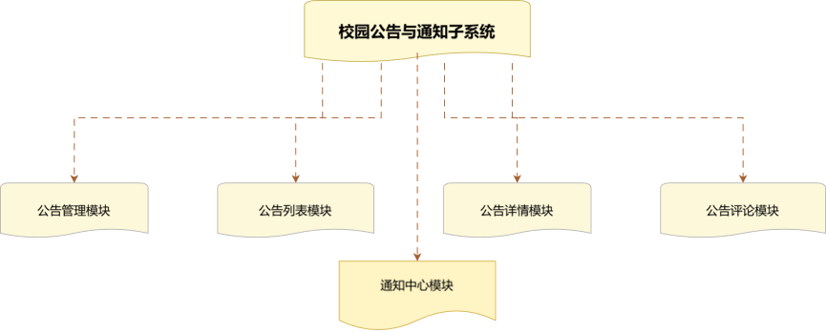

- 公告管理模块
公告管理模块负责教师和管理员发布、编辑、删除公告，并控制公告的发布范围。教师通常只能发布本院系范围内公告，管理员可发布全校公告或指定院系公告。该模块是校园信息内容生产的主要入口。
- 公告列表模块
公告列表模块负责按时间顺序展示当前用户可见范围内的公告信息，并支持分页浏览。通过该模块，学生、教师和管理员都可以快速查看系统中的最新公告内容。
- 公告详情模块
公告详情模块负责展示单条公告的完整内容，包括标题、分类、发布时间、正文、浏览量等信息。用户通过点击公告列表中的某一项进入详情页后，可以进一步获取完整通知内容。
- 公告评论模块
公告评论模块负责为公告提供互动能力，允许用户在查看公告详情后发布评论。该模块增强了系统的交互性，使公告不仅是单向发布，还能承载一定程度的反馈交流功能。
- 通知中心模块
通知中心模块负责展示用户收到的站内通知消息，包括预约审核结果、活动报名结果、签到提醒等。该模块支持分页查看、单条已读和全部已读功能，用于帮助用户集中管理个人系统消息。

5.2.3 场地资源与预约子系统功能构建设计
场地资源与预约子系统主要负责校园场地资源的维护与预约业务处理，是系统中最典型的“资源申请—审核—反馈”闭环子系统之一。该子系统既需要满足学生预约使用校园资源的需求，也需要满足教师和管理员对预约申请进行审核和管理的需求。
在设计上，该子系统不仅包含场地静态信息的维护，还包含日期、时间段、库存等动态资源控制能力。与普通表单提交不同，场地预约业务涉及剩余名额控制、重复预约校验、审核通过与取消后的库存回退，因此其设计重点在于业务严谨性和并发一致性。
场地资源与预约子系统
场地资源与预约子系统功能构建设计图
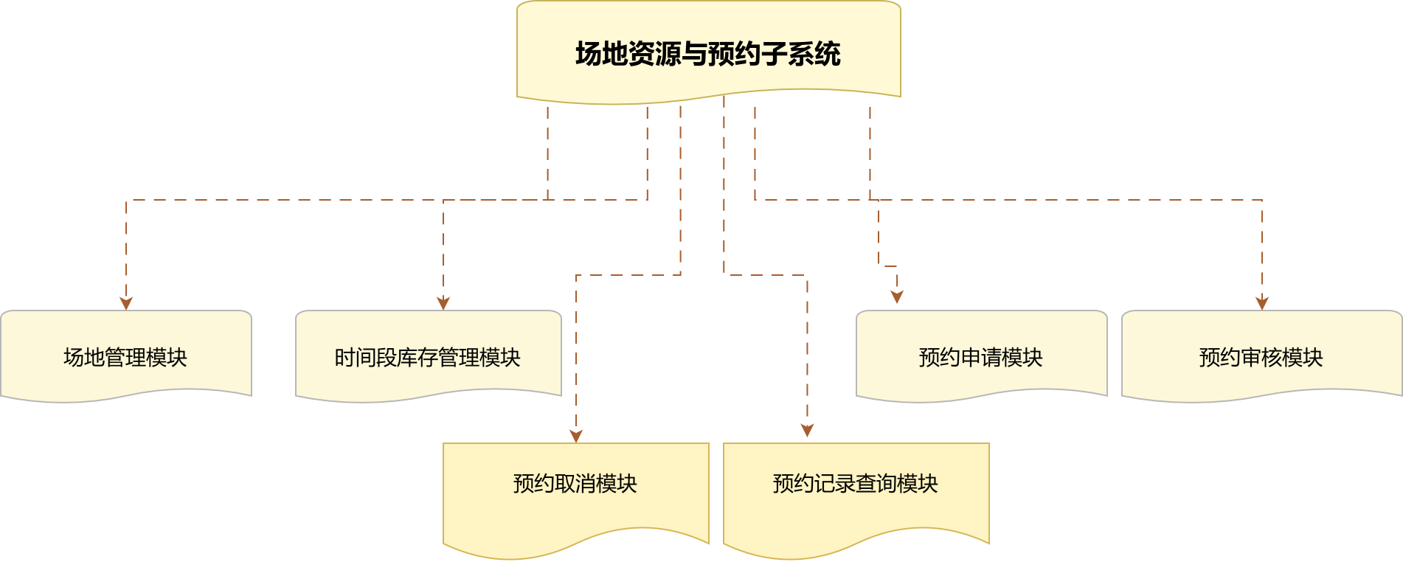

- 场地管理模块
场地管理模块负责维护场地名称、位置、容量、状态和图片等基础信息。管理员可以通过该模块新增或维护学校现有场地资源，为预约业务提供基础数据支撑。
- 时间段库存管理模块
时间段库存管理模块负责维护某一场地在某一天、某一时间段的总名额与剩余名额。该模块是预约业务实现库存控制的关键部分，用于保证场地资源不会被超额分配。
- 预约申请模块
预约申请模块负责学生选择场地、日期和时间段，填写预约原因并提交预约申请。系统在提交时会校验是否重复预约、时间段是否存在、剩余名额是否充足，从而保证申请的有效性。
- 预约审核模块
预约审核模块负责教师或管理员对预约申请进行审核。教师通常只能审核本院系学生的预约，管理员可进行全局审核。审核结果将影响预约状态，并进一步触发通知推送。
- 预约取消模块
预约取消模块负责学生主动取消尚未完成的预约记录。对于已通过审核的预约，取消后系统需要自动释放对应时间段库存，保证场地资源重新可用。
- 预约记录查询模块
预约记录查询模块负责按角色展示预约记录。学生查看自己的预约历史，教师查看本院系相关预约，管理员则可查看全部预约记录，用于统计与追踪业务处理情况。

5.2.4 活动报名与签到子系统功能构建设计
活动报名与签到子系统主要用于支持校园活动从发布、报名到签到完成的全过程管理。与场地预约子系统类似，该子系统也属于典型的业务闭环模块，但其核心对象从“场地资源”转为“校园活动”。
系统在该子系统中不仅要解决活动发布和报名人数控制问题，还要处理签到时间窗口、重复签到防止、报名状态和签到状态显示等细节问题。由于活动通常具有时间约束和参与人数限制，因此该子系统在设计时同样强调业务规则严谨性和数据状态准确性。
活动报名与签到子系统功能构建设计图
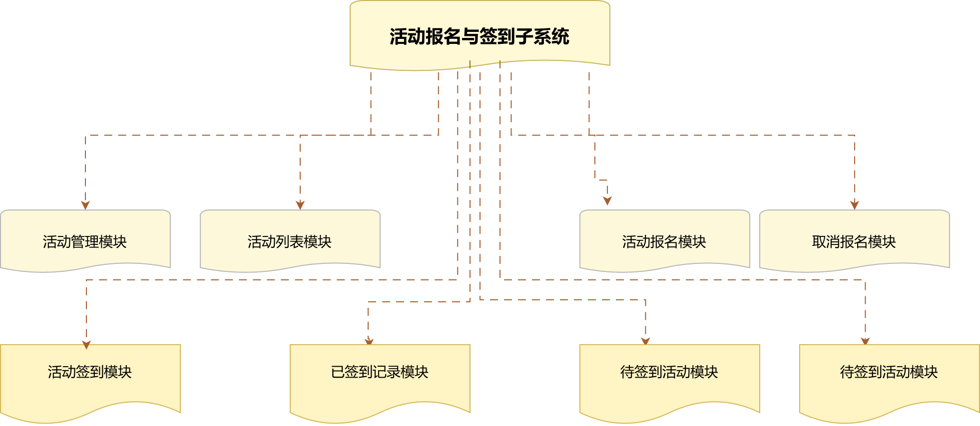
- 活动管理模块
活动管理模块负责教师和管理员发布、编辑、删除活动，并维护活动地点、海报、内容、容量、开始结束时间、签到开始结束时间等信息。该模块是校园活动业务的数据源头。
- 活动列表模块
活动列表模块负责向学生展示当前可见范围内的活动信息，包括活动海报、地点、开始时间、签到时间范围、报名人数和容量等。该模块是学生参与活动的入口页面。
- 活动报名模块
活动报名模块负责学生对感兴趣的活动进行报名。系统在报名时会校验是否重复报名以及活动名额是否已满，以保证活动容量控制的准确性。
- 取消报名模块
取消报名模块负责学生在活动开始前取消自己已提交的报名记录。取消报名后，系统会同步减少活动报名人数，释放对应活动名额。
- 活动签到模块
活动签到模块负责学生在活动签到开放时间内完成签到。系统会校验用户是否已报名、是否处于允许签到的时间范围内、是否已经完成过签到，以防止无效签到和重复签到。
- 待签到活动模块
待签到活动模块负责展示当前用户已经报名且尚未签到、同时已到签到开放时间的活动，便于学生快速找到可签到活动并执行签到操作。
- 已签到记录模块
已签到记录模块负责展示学生已经完成签到的活动记录，用于后续个人查询和活动参与证明展示。
- 我的报名记录模块
我的报名记录模块负责展示学生历史报名记录，包括已报名、已取消等状态，用于帮助用户了解自己的活动参与情况。

5.2.5 讨论交流子系统功能构建设计
讨论交流子系统用于为校园用户提供论坛式互动空间，是系统中体现“校园助手”互动性和真实使用场景的重要组成部分。该子系统的设计目标不仅是提供简单发帖与评论能力，更重要的是通过权限管理和内容审核机制，构建一个可控、有序、适合校园环境的交流平台。
在设计上，系统为学生和教师提供内容发布和互动能力，为教师提供本院系范围内的管理能力，为管理员提供全站管理和违规用户封禁能力。同时，结合 AI 内容审核员与前端预检提示机制，提高讨论区内容安全性和文明交流水平。
讨论交流子系统功能构建设计图
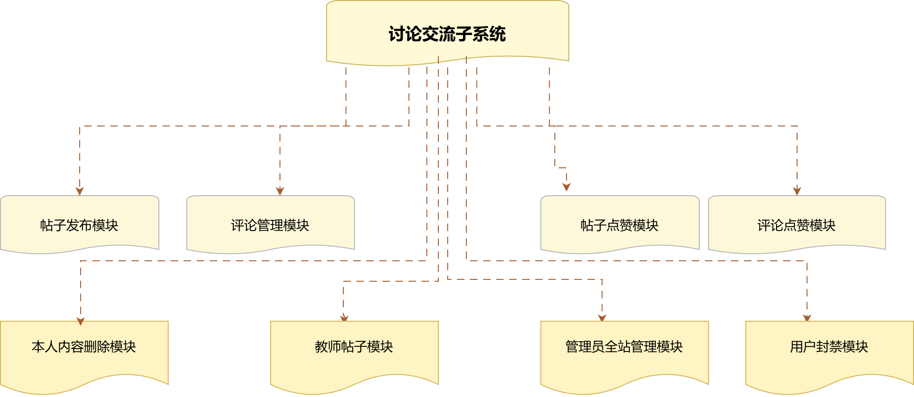
- 帖子发布模块
帖子发布模块负责学生和教师发布讨论帖子，并支持上传帖子配图。该模块是讨论区内容生成的核心入口。
- 评论管理模块
评论管理模块负责用户在帖子详情下发表评论，并展示已有评论内容。它承担帖子内容交流和反馈互动的主要功能。
- 帖子点赞模块
帖子点赞模块负责用户对帖子进行点赞或取消点赞，用于反映帖子热度和互动程度。
- 评论点赞模块
评论点赞模块负责用户对评论内容进行点赞或取消点赞，用于增强评论区互动效果。
- 本人内容删除模块
本人内容删除模块负责作者删除自己发布的帖子或评论，体现用户对自己内容的基本管理权限。
- 教师帖子管理模块
教师帖子管理模块负责教师对本院系范围内帖子进行置顶、精华和管理操作，用于提升院系讨论内容的组织性。
- 管理员全站管理模块
管理员全站管理模块负责对所有帖子内容进行管理，包括删除、置顶、加精和全局控制，是讨论区后台治理的最高权限模块。
- 用户封禁模块
用户封禁模块负责管理员对违规用户进行讨论区发言限制，用于维护论坛秩序和内容安全。

5.2.6 个性化推荐与智能服务子系统功能构建设计
个性化推荐与智能服务子系统是本项目体现“个性化”和“智能化”特征的重要子系统。与传统校园业务系统只提供静态信息展示不同，本系统通过推荐能力和 AI 服务能力增强用户体验，使系统具备更强的主动服务特性。
该子系统一方面根据用户角色和业务行为推荐公告、活动和场地，另一方面通过 AI 客服助手和 AI 内容审核模块提升交互智能化水平。前者偏向“个性化服务”，后者偏向“智能化服务”，二者共同构成系统的创新亮点。
个性化推荐与智能服务子系统功能构建设计图
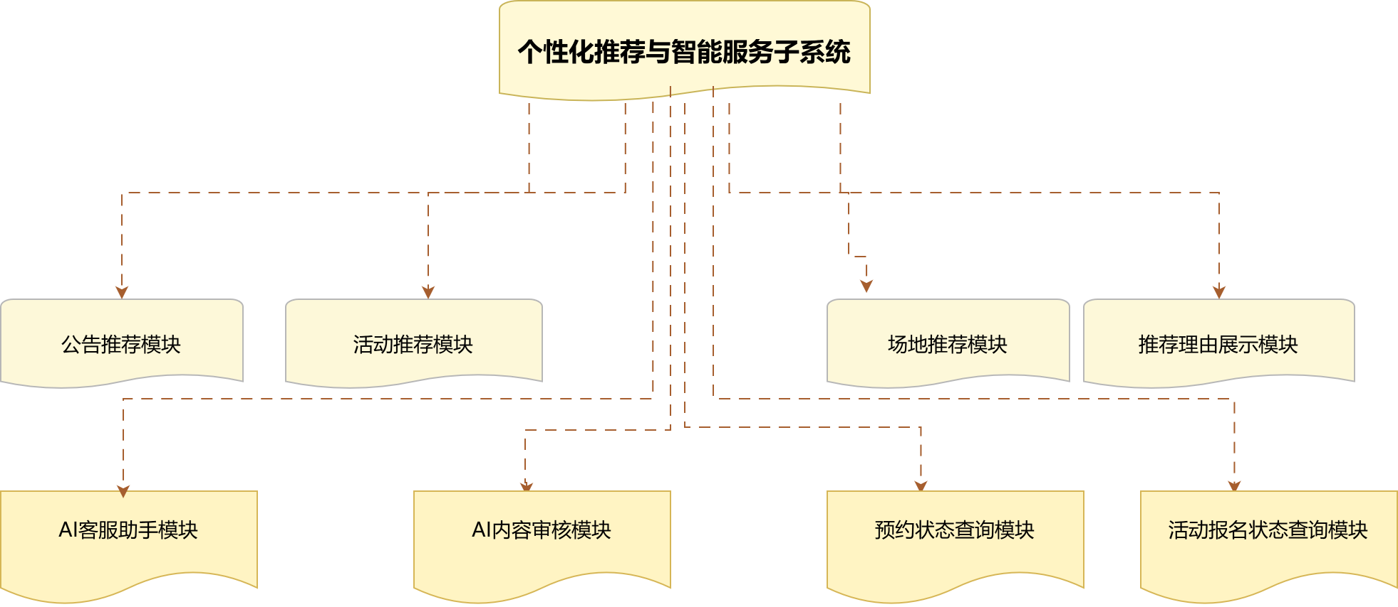

- 公告推荐模块
公告推荐模块负责根据用户角色和公告热度向用户推荐更相关的公告内容，提高信息触达效率。
- 活动推荐模块
活动推荐模块负责根据近期活动、报名热度以及用户角色向用户推荐可能感兴趣的活动。
- 场地推荐模块
场地推荐模块负责根据用户历史预约行为或可用资源情况推荐相关场地，提高资源发现效率。
- 推荐理由展示模块
推荐理由展示模块负责向用户展示推荐依据，例如“基于角色推荐”“基于公告热度推荐”“基于近期活动推荐”等，使推荐结果更具解释性。
- AI 客服助手模块
AI 客服助手模块负责通过自然语言方式回答用户关于系统使用、预约流程、报名流程和通知查询等问题，增强系统的智能交互体验。
- AI 内容审核模块
AI 内容审核模块负责对讨论区帖子和评论进行违规内容审核，并返回通过、提示或拦截结果，保证讨论区内容安全。
- 预约状态查询模块
预约状态查询模块负责在 AI 客服助手中支持自然语言查询用户最近一条预约的处理状态，如待审核、已通过、已驳回等。
- 活动报名状态查询模块
活动报名状态查询模块负责在 AI 客服助手中支持自然语言查询用户最近一条活动报名记录的状态，增强智能服务与真实业务数据的结合能力

5.2.7 系统管理与日志审计子系统功能构建设计
系统管理与日志审计子系统主要服务于教师和管理员，是系统后台维护和运行监控的重要组成部分。该子系统既承担基础业务资源维护职责，也承担关键操作审计职责，是保证系统长期稳定运行的重要保障。
系统管理模块负责维护用户、公告、场地、时间段、活动等基础数据，日志审计模块则负责记录和查询关键业务过程中的操作行为，用于问题追踪、责任定位和运行分析。
系统管理与日志审计子系统功能构建设计图
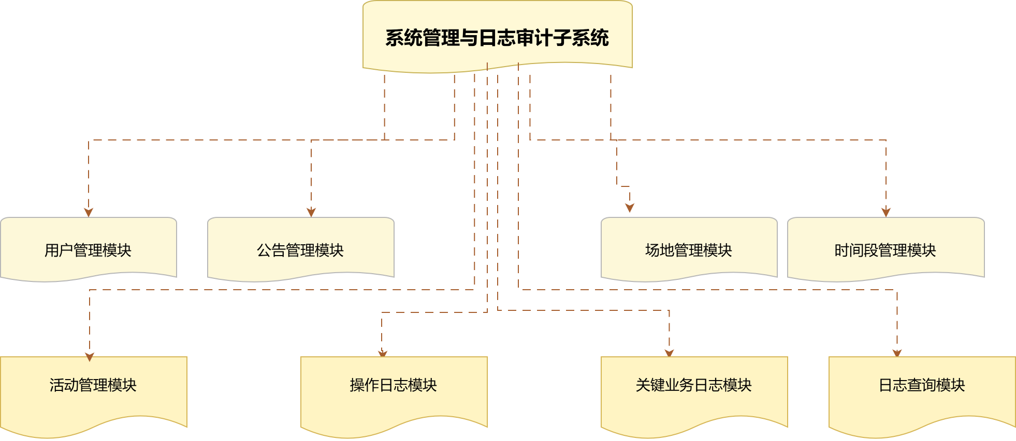
- 用户管理模块
用户管理模块负责管理员对学生、教师和管理员账号进行新增、修改、删除和状态维护，是后台账户体系维护的核心入口。
- 公告管理模块
公告管理模块负责教师和管理员对公告内容进行发布、编辑和删除，并按角色控制可管理范围。
- 场地管理模块
场地管理模块负责管理员维护场地基本信息、场地图片和场地状态，为预约业务提供底层资源支持。
- 时间段管理模块
时间段管理模块负责管理员维护场地日期时间段库存信息，是场地预约业务库存控制的后台基础模块。
- 活动管理模块
活动管理模块负责教师和管理员维护活动信息，包括时间、地点、容量、海报和签到规则等内容。
- 操作日志模块
操作日志模块负责记录用户在系统中的关键操作，如预约提交、审核、报名、签到、发帖、删帖等，用于后续审计和问题追踪。
- 关键业务日志模块
关键业务日志模块负责重点记录预约、签到、通知发送、缓存删除等关键业务链路中的核心行为，用于性能优化和异常排查。
- 日志查询模块
日志查询模块负责管理员分页查看系统中的操作日志和关键业务日志，是系统后台审计的重要查询入口。

5.3功能设计
本系统在总体功能架构设计的基础上，进一步选取用户登录与权限控制、场地预约、活动报名与签到、校园公告与通知、讨论交流五个典型功能进行详细设计。之所以选择这五个功能作为重点设计对象，是因为它们覆盖了系统最核心的业务流程，能够较全面地体现系统在身份认证、资源预约、活动组织、信息发布与互动交流等方面的设计思路。

从功能重要性来看，用户登录与权限控制功能是系统安全访问的基础；场地预约功能是系统资源调度能力的主要体现；活动报名与签到功能反映了校园活动业务闭环；校园公告与通知功能承担信息发布与消息推送职能；讨论交流功能则体现了系统互动性与智能审核能力。因此，对这五个功能进行深入设计，能够较好说明整个系统的实现逻辑与工程结构。

5.3.1用户管理与权限控制功能
用户登录与权限控制功能是整个智慧校园助手系统的基础功能，用于完成用户身份识别、登录校验、登录态维持和角色访问控制。该功能直接决定系统中不同用户是否能够进入平台、能够访问哪些页面、能够调用哪些接口，因此在系统设计中具有核心地位。

本功能主要面向学生、教师和管理员三类角色。学生通常使用学号登录，教师使用工号登录，管理员使用系统账号登录。系统登录成功后，后端生成 JWT 令牌返回给前端，前端在后续请求中携带该令牌访问系统资源。系统同时结合角色信息完成前端菜单显示控制和后端接口权限校验，从而实现“前端可见范围控制 + 后端强权限控制”的双重保障。

5.3.1.1功能结构设计
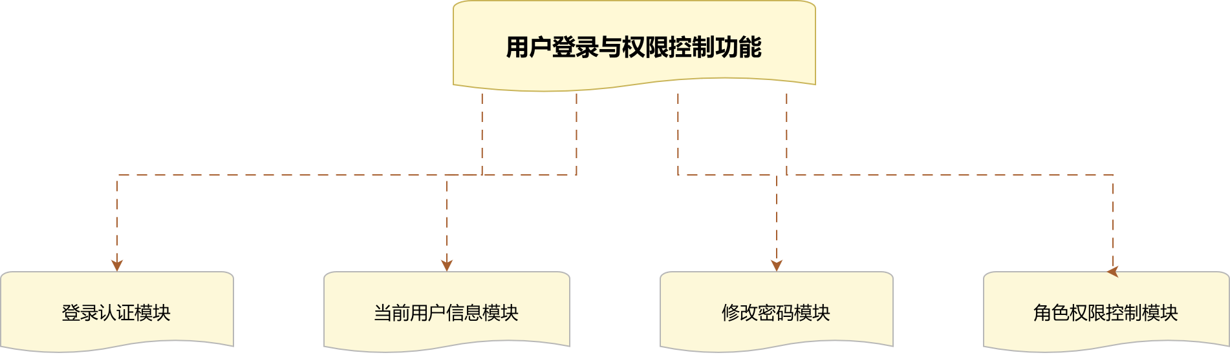
对图形中的各种功能结构进行详细的描述。

5.3.1.2功能类设计

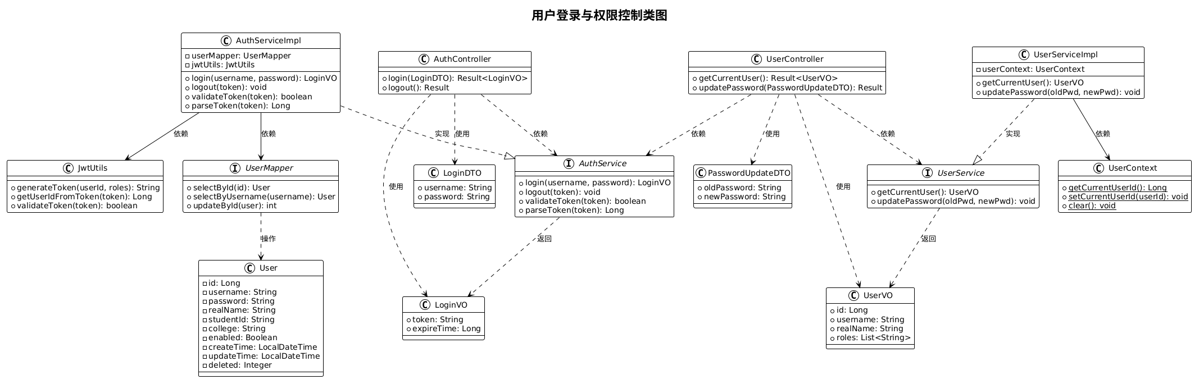

表5-3-1
类代号（code） | AuthController |  |  | 类名称（中文） |  |  |  | 认证控制器
类功能描述： | 负责接收前端提交的登录与退出请求，并调用认证服务完成身份认证和结果返回
所在包名称： | com.campus.assistant.controller
继承对象： | 无
实现对象： | 无
类属性 | 属性类型 |  | 属性名称 |  |  | 属性描述 |  |  | 其他
 | AuthService |  | authService |  |  | 认证服务对象 |  |  | private final
主要实现方法 | login()、logout()
方法属性 | 方法名 | 输入 |  |  | 输出 |  | 方法功能描述
 | login | LoginDTO dto |  |  | Result<LoginVO> |  | 接收登录参数并调用认证服务完成登录处理
 | logout | 无 |  |  | Result<Void> |  | 处理用户退出请求并返回统一结果

类代号（code） | AuthService |  |  | 类名称（中文） |  |  |  | 认证服务接口
类功能描述： | 定义用户登录认证和密码修改相关业务能力，为控制层提供统一调用接口
所在包名称： | com.campus.assistant.service
继承对象： | 无
实现对象： | 无
类属性 | 属性类型 |  | 属性名称 |  |  | 属性描述 |  |  | 其他
 | AuthService |  | authService |  |  | 认证服务对象 |  |  | private final
主要实现方法 | login()、updatePassword()
方法属性 | 方法名 | 输入 |  |  | 输出 |  | 方法功能描述
 | login | LoginDTO dto |  |  | LoginVO |  | 校验用户登录信息并返回登录结果
 | updatePassword | PasswordUpdateDTO dto |  |  | void |  | 校验旧密码并完成用户密码更新

类代号（code） | AuthServiceImpl |  |  | 类名称（中文） |  |  |  | 认证服务实现类
类功能描述： | 负责实现用户登录校验、密码加密比对、JWT 生成和密码修改等核心认证逻辑。
所在包名称： | com.campus.assistant.service.impl
继承对象： | 无
实现对象： | AuthService
类属性 | 属性类型 |  | 属性名称 |  |  | 属性描述 |  |  | 其他
 | UserMapper |  | userMapper |  |  | 用户数据访问对象 |  |  | private final
 | PasswordEncoder |  | passwordEncoder |  |  | 密码加密处理对象 |  |  | private final
主要实现方法 | login()、updatePassword()
方法属性 | 方法名 | 输入 |  |  | 输出 |  | 方法功能描述
 | login | LoginDTO dto |  |  | LoginVO |  | 根据登录号查询用户，校验密码和状态，生成 JWT 并返回登录结果
 | updatePassword | PasswordUpdateDTO dto |  |  | void |  | 校验旧密码并完成用户密码更新

类代号（code） | User |  | 类名称（中文） |  | 用户实体类
类功能描述： | 用于映射系统用户表，保存学生、教师和管理员的基础信息、登录信息与角色信息。
所在包名称： | com.campus.assistant.entity
继承对象： | 无
实现对象： | 无
类属性 | 属性类型 | 属性名称 |  | 属性描述 |  | 其他
 | Long | id |  | 用户主键编号 |  | private
 | String | username |  | 用户登录账号 |  | private
 | String | password |  | 用户密码密文 |  | private
 | String | realName |  | 用户真实姓名 |  | private
 | String | studentNo |  | 学生学号 |  | private
 | String | college |  | 所属院系 |  | private
 | String | roleCode |  | 角色编码 |  | private
主要实现方法 | 无

5.3.1.3界面设计
用户登录界面采用居中表单布局，主要包括账号输入框、密码输入框、登录按钮和基础提示信息。界面设计重点强调简洁、明确和易操作性，使学生、教师和管理员都能够快速完成登录操作。对于登录成功后的系统主界面，前端会根据当前用户角色动态展示对应菜单，学生不显示后台管理菜单，教师仅显示权限范围内的管理入口，管理员显示完整系统管理入口。

个人中心界面则主要用于展示当前用户的姓名、角色、登录号、院系等信息，并提供密码修改表单。该设计保证了用户能够在系统中清楚了解自己的身份和权限状态，同时具备基础账户维护能力。

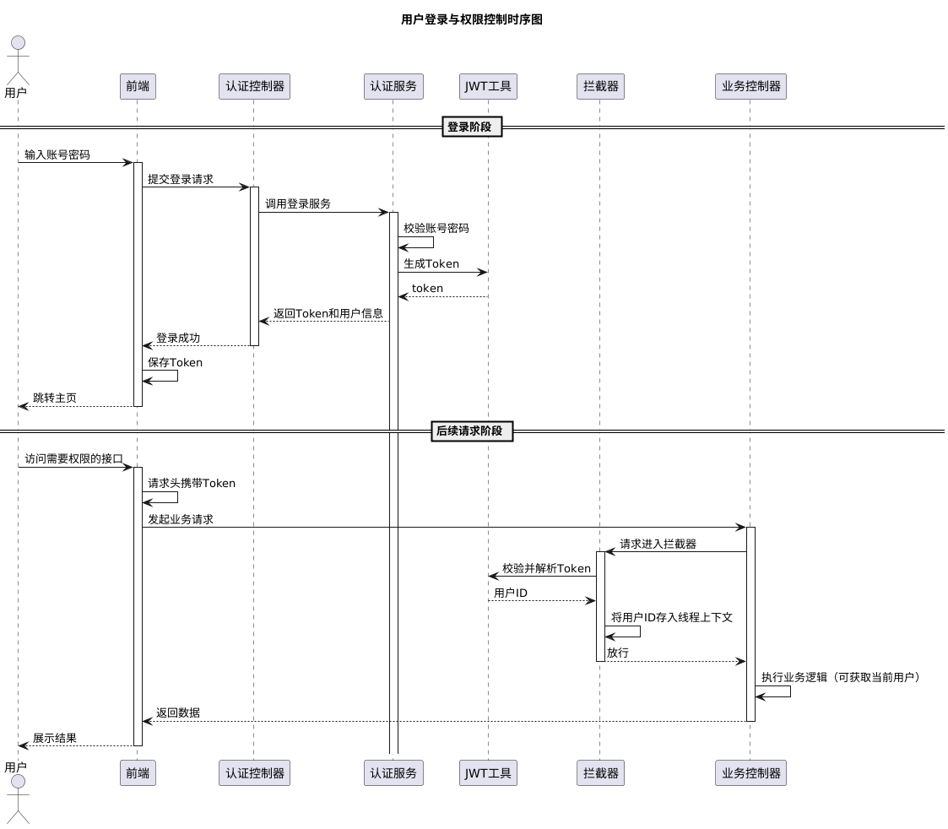
5.3.1.4时序图设计

5.3.2场地预约功能
场地预约功能是个性化智慧校园助手系统中的核心业务功能之一，主要用于解决高校场地资源分散管理、线下登记效率低、库存控制不严格和预约审核流程不规范等问题。该功能围绕学生预约、教师审核、管理员维护三个角色展开设计，通过场地基础信息、时间段库存信息和预约记录信息共同支撑预约业务的完整闭环。
在业务实现上，系统不仅实现了学生预约申请的基本功能，还加入了重复预约校验、时间段库存扣减、取消预约后库存回退、按院系审核隔离以及通知中心结果反馈等机制，使场地预约功能具备较强的业务严谨性和工程可用性。

5.3.2.1功能结构设计
场地预约功能主要由场地展示、时间段库存查询、预约申请提交、预约审核处理、预约取消处理和预约记录查询六个子模块组成。场地展示模块负责展示可预约场地信息；时间段库存查询模块负责展示指定日期下的可预约时间段及剩余名额；预约申请提交模块负责学生提交预约申请；预约审核处理模块负责教师或管理员审核预约；预约取消处理模块负责学生取消申请并释放库存；预约记录查询模块负责按角色展示预约历史数据。

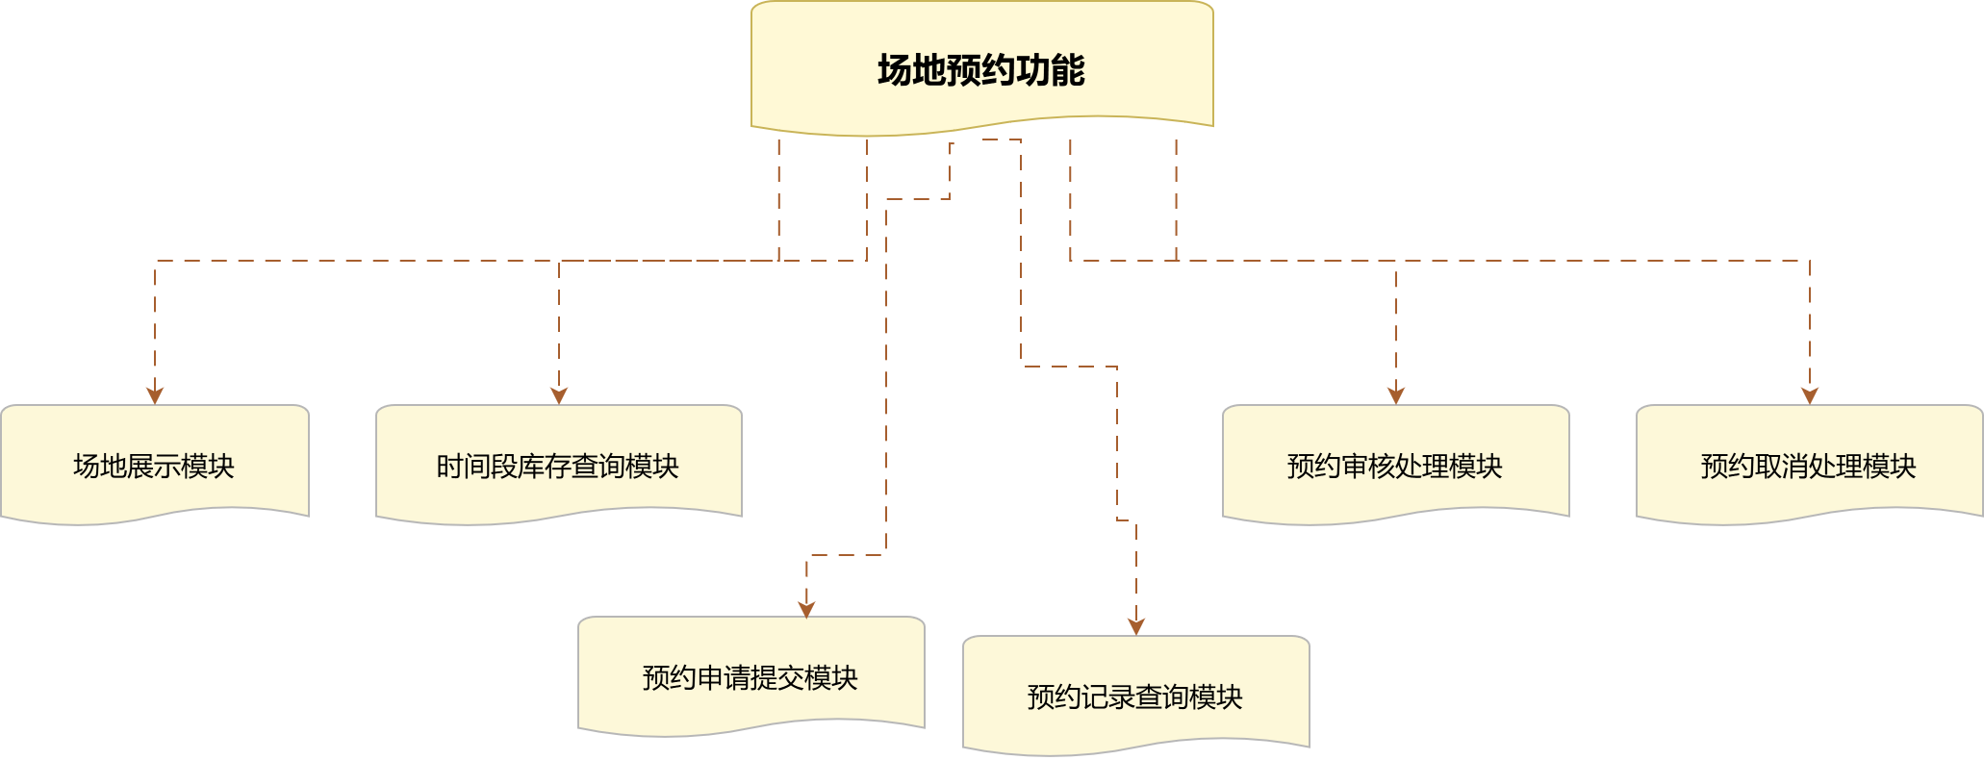

5.3.2.2功能类设计
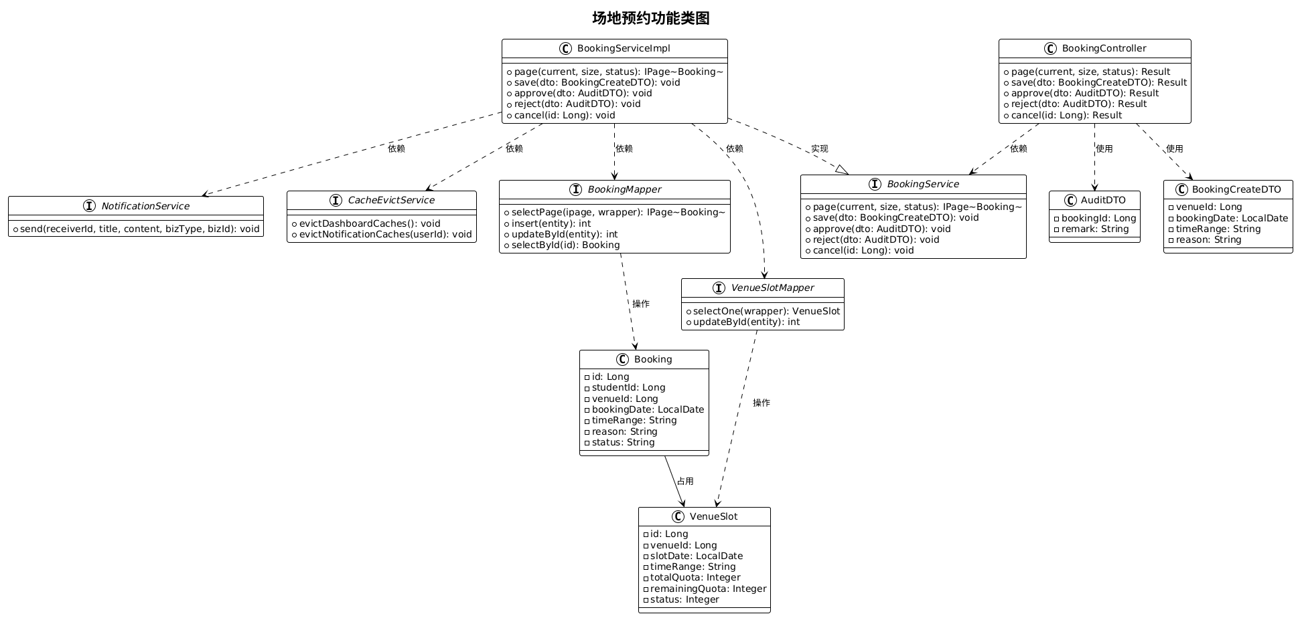

类代号（code） | BookingController |  |  | 类名称（中文） |  |  |  | 场地预约控制器
类功能描述： | 负责接收前端提交的场地预约、预约审核、预约取消和预约记录查询请求，并调用预约服务完成业务处理。
所在包名称： | com.campus.assistant.controller
继承对象： | 无
实现对象： | 无
类属性 | 属性类型 |  | 属性名称 |  |  | 属性描述 |  |  | 其他
 | BookingService |  | bookingService |  |  | 场地预约服务对象 |  |  | private final
主要实现方法 | page()、save()、approve()、reject()、cancel()
方法属性 | 方法名 | 输入 |  |  | 输出 |  | 方法功能描述
 | page | current, size, status |  |  | Result<Page<Booking>> |  | 查询预约分页记录
 | save | BookingCreateDTO dto |  |  | Result<Void> |  | 接收学生预约申请并调用服务处理
 | approve | AuditDTO dto |  |  | Result<Void> |  | 处理预约通过请求
 | reject | AuditDTO dto |  |  | Result<Void> |  | 处理预约驳回请求
 | cancel | Long id |  |  | Result<Void> |  | 处理预约取消请求
表格 1
类代号（code） | BookingService |  |  | 类名称（中文） |  |  |  | 场地预约服务接口
类功能描述： | 定义场地预约业务相关的核心能力，包括预约申请、预约审核、预约取消和预约记录查询
所在包名称： | com.campus.assistant.service
继承对象： | 无
实现对象： | 无
类属性 | 属性类型 |  | 属性名称 |  |  | 属性描述 |  |  | 其他
无
主要实现方法 | page()、save()、approve()、reject()、cancel()
方法属性 | 方法名 | 输入 |  |  | 输出 |  | 方法功能描述
 | page | current, size, status |  |  | Page<Booking> |  | 返回预约分页结果
 | save | BookingCreateDTO dto |  |  | void |  | 处理预约申请提交
 | approve | AuditDTO dto |  |  | void |  | 处理预约通过逻辑
 | reject | AuditDTO dto |  |  | void |  | 处理预约驳回逻辑
 | cancel | Long id |  |  | void |  | 处理预约取消与库存释放逻辑

类代号（code） | BookingServiceImpl |  |  | 类名称（中文） |  |  |  | 场地预约服务实现类
类功能描述： | 负责实现场地预约业务的核心逻辑，包括预约参数校验、重复预约校验、库存扣减、预约审核、取消预约、库存回退和通知联动等。
所在包名称： | com.campus.assistant.service.impl
继承对象： | 无
实现对象： | BookingService
类属性 | 属性类型 |  | 属性名称 |  |  | 属性描述 |  |  | 其他
 | BookingMapper |  | bookingMapper |  |  | 预约数据访问对象 |  |  | private final
 | VenueSlotMapper |  | venueSlotMapper |  |  | 场地时间段库存访问对象 |  |  | private final
 | NotificationService |  | notificationService |  |  | 通知服务对象 |  |  | private final
 | CacheEvictService |  | cacheEvictService |  |  | 缓存失效服务对象 |  |  | private final
 | RedissonClient |  | redissonClient |  |  | 分布式锁对象 |  |  | private final
主要实现方法 | page()、save()、approve()、reject()、cancel()
方法属性 | 方法名 | 输入 |  |  | 输出 |  | 方法功能描述
 | save | BookingCreateDTO dto |  |  | void |  | 校验用户预约请求、检查重复预约、检查库存并生成预约记录
 | approve | AuditDTO dto |  |  | void |  | 更新预约状态为已通过，并发送审核通过通知
 | reject | AuditDTO dto |  |  | void |  | 更新预约状态为已驳回，并在需要时回退库存
 | cancel | Long id |  |  | void |  | 取消预约并释放对应时间段库存
 | page | current, size, status |  |  | Page<Booking> |  | 按角色返回预约分页数据
表格 2

5.3.2.3界面设计
场地预约界面采用“场地卡片区 + 日期时间段选择区 + 预约原因输入区 + 预约记录区”的组合布局。页面上方展示可预约场地卡片，卡片中显示场地名称、位置、图片和容量等信息；中部展示选定日期下的预约时间段按钮，并标注剩余名额和总名额；右侧或下方展示预约原因输入框及提交按钮；页面底部展示当前用户历史预约记录或教师审核记录。
对于教师和管理员，预约页面会增加审核操作区，用于通过或驳回待处理预约。整体界面设计重点强调操作流畅性、库存信息可视化和角色操作差异化。

5.3.2.4时序图设计
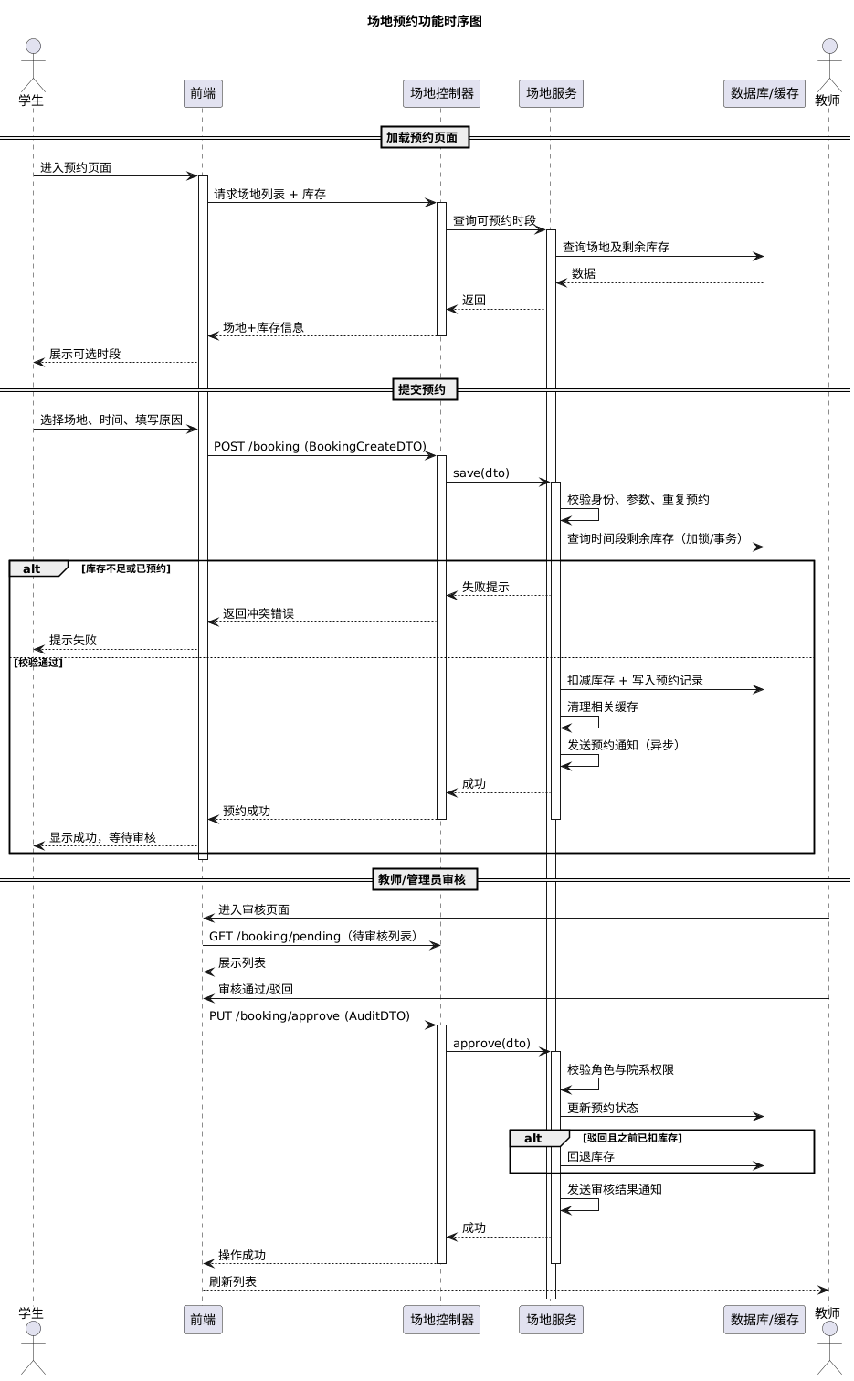

5.3.3活动报名与签到功能
活动报名与签到功能是系统中承担校园活动全过程管理的重要业务功能，用于解决活动信息发布分散、报名统计困难、签到效率低和活动过程数据难以沉淀的问题。该功能将活动管理、报名、取消报名、签到、记录查询等环节组织为一个完整闭环，既满足教师和管理员发布活动的需要，也满足学生参与活动和查看状态的需要。
在业务设计上，该功能充分考虑了活动容量控制、重复报名防止、签到时间窗口、已报名未签到活动识别以及活动参与记录沉淀等问题，从而保证活动业务既具备可操作性，又具备较好的数据规范性。

5.3.3.1功能结构设计
活动报名与签到功能主要由活动管理、活动列表展示、活动报名、取消报名、活动签到、待签到活动展示、已签到记录展示和我的报名记录展示等模块组成。活动管理模块负责活动基础信息维护；活动列表展示模块负责向学生展示活动信息；活动报名与取消报名模块负责名额控制和状态流转；活动签到模块负责签到过程校验；待签到活动展示模块帮助学生快速识别可签到活动；已签到记录和我的报名记录模块负责展示历史参与情况。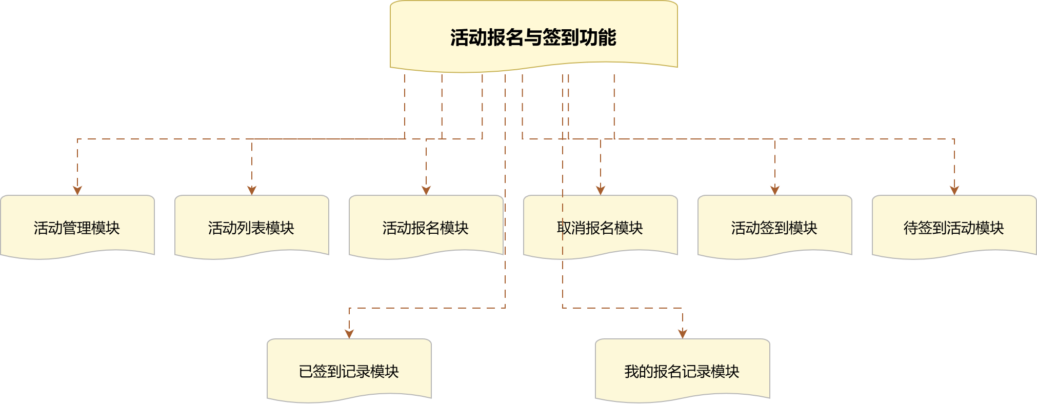

5.3.3.2功能类设计
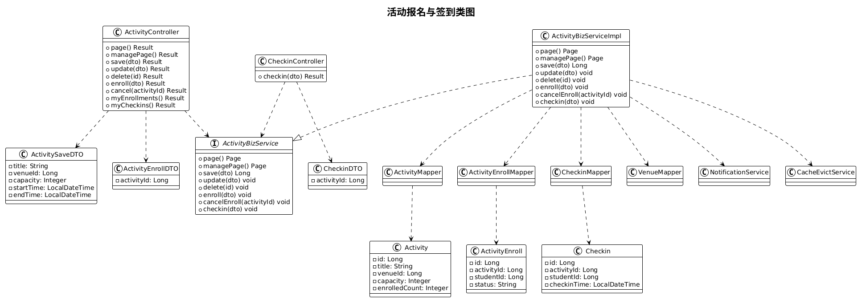
类代号（code） | ActivityController |  |  | 类名称（中文） |  |  | 活动控制器
类功能描述： | 负责接收前端提交的活动列表查询、活动管理、活动报名、取消报名以及个人报名记录查询等请求，并调用活动业务服务完成处理。
所在包名称： | com.campus.assistant.controller
继承对象： | 无
实现对象： | 无
类属性 | 属性类型 |  | 属性名称 |  |  | 属性描述 |  |  | 其他
 | ActivityBizService |  | activityBizService |  |  | 活动业务服务对象 |  |  | private final
主要实现方法 | page()、managePage()、save()、update()、delete()、enroll()、cancel()、myEnrollments()、myCheckins()
方法属性 | 方法名 | 输入 |  |  | 输出 |  |  | 方法功能描述
 | page | current, size |  |  | Result<Page<ActivityVO>> |  |  | 查询活动分页列表
 | managePage | current, size |  |  | Result<Page<Activity>> |  |  | 查询后台活动管理分页数据
 | save | ActivitySaveDTO dto |  |  | Result<Long> |  |  | 接收活动新增请求并调用业务服务保存活动
 | update | ActivitySaveDTO dto |  |  | Result<Void> |  |  | 接收活动修改请求并调用业务服务更新活动
 | delete | Long id status |  |  | Result<Void> |  |  | 删除指定活动
 | enroll | ActivityEnrollDTO dto |  |  | Result<Void> |  |  | 提交活动报名请求
 | cancel | Long activityId |  |  | Result<Void> |  |  | 提交取消报名请求
 | myEnrollments | current, size |  |  | Result<Page<ActivityRecordVO>> |  |  | 查询当前用户报名记录
 | myCheckins | current, size |  |  | Result<Page<ActivityRecordVO>> |  |  | 查询当前用户签到记录
表格 3
类代号（code） | ActivityBizService |  |  | 类名称（中文） |  |  |  | 活动业务服务接口
类功能描述： | 定义活动模块的核心业务能力，包括活动分页展示、活动管理、活动报名、取消报名、签到以及个人活动记录查询。
所在包名称： | com.campus.assistant.service
继承对象： | 无
实现对象： | 无
类属性 | 属性类型 |  | 属性名称 |  |  | 属性描述 |  |  | 其他
无
主要实现方法 | page()、managePage()、save()、update()、delete()、enroll()、cancelEnroll()、checkin()、myEnrollments()、myCheckins()
方法属性 | 方法名 | 输入 |  |  | 输出 |  | 方法功能描述
 | page | current, size |  |  | Page<ActivityVO> |  | 返回学生侧活动分页结果
 | managePage | current, size |  |  | Page<Activity> |  | 返回活动管理分页结果
 | save | ActivitySaveDTO dto |  |  | Long |  | 保存活动信息
 | update | ActivitySaveDTO dto |  |  | void |  | 更新活动信息
 | delete | Long id |  |  | void |  | 删除活动
 | enroll | ActivityEnrollDTO dto |  |  | void |  | 处理学生活动报名
 | cancelEnroll | Long activityId |  |  | void |  | 处理学生取消报名
 | checkin | CheckinDTO dto |  |  | void |  | 处理学生活动签到
 | myEnrollments | current, size |  |  | Page<ActivityRecordVO> |  | 查询我的报名记录
 | myCheckins | current, size |  |  | Page<ActivityRecordVO> |  | 查询我的签到记录
表格 4
类代号（code） | ActivityBizServiceImpl |  |  | 类名称（中文） |  |  |  | 活动业务服务实现类
类功能描述： | 负责实现活动发布、修改、删除、报名、取消报名、签到、个人记录查询以及活动缓存处理等核心业务逻辑，是活动报名与签到功能的核心实现类。
所在包名称： | com.campus.assistant.service.impl
继承对象： | 无
实现对象： | ActivityBizService
类属性 | 属性类型 |  | 属性名称 |  |  | 属性描述 |  |  | 其他
 | ActivityMapper |  | activityMapper |  |  | 活动数据访问对象 |  |  | private final
 | ActivityEnrollMapper |  | activityEnrollMapper |  |  | 活动报名数据访问对象 |  |  | private final
 | CheckinMapper |  | checkinMapper |  |  | 活动签到数据访问对象 |  |  | private final
 | VenueMapper |  | venueMapper |  |  | 场地数据访问对象 |  |  | private final
 | NotificationService |  | notificationService |  |  | 通知服务对象 |  |  | private final
 | CacheClient |  | cacheClient |  |  | 缓存工具对象 |  |  | private final
 | CacheEvictService |  | cacheEvictService |  |  | 缓存失效服务对象 |  |  | private final
主要实现方法 | page()、save()、update()、enroll()、cancelEnroll()、checkin()、myEnrollments()、myCheckins()
方法属性 | 方法名 | 输入 |  |  | 输出 |  | 方法功能描述
 | page | current, size |  |  | Page<ActivityVO> |  | 返回活动分页并附带当前用户报名、签到状态
 | save | ActivitySaveDTO dto |  |  | Long |  | 校验活动时间、场地容量后新增活动
 | update | ActivitySaveDTO dto |  |  | void |  | 校验权限和活动参数后修改活动
 | delete | Long id |  |  | void |  | 删除活动并更新相关状态
 | enroll | ActivityEnrollDTO dto |  |  | void |  | 校验是否重复报名、容量是否充足后生成报名记录
 | cancelEnroll | Long activityId |  |  | void |  | 取消报名并减少已报名人数
 | checkin | CheckinDTO dto |  |  | void |  | 校验报名状态和签到时间后生成签到记录
 | myEnrollments | current, size |  |  | Page<ActivityRecordVO> |  | 返回当前用户报名历史
 | myCheckins | current, size |  |  | Page<ActivityRecordVO> |  | 返回当前用户签到历史
 | page | current, size |  |  | Page<ActivityVO> |  | 返回活动分页并附带当前用户报名、签到状态
表格 5
类代号（code） | Activity |  | 类名称（中文） |  | 活动实体类
类功能描述： | 用于映射活动主表，保存活动名称、地点、海报、时间、容量、发布范围和活动状态等基础信息
所在包名称： | com.campus.assistant.entity
继承对象： | 无
实现对象： | 无
类属性 | 属性类型 | 属性名称 |  | 属性描述 |  | 其他
 | Long | id |  | 活动主键编号 |  | private
 | String | title |  | 活动标题 |  | private
 | Long | venueId |  | 活动场地编号 |  | private
 | String | location |  | 活动地点描述 |  | private
 | String | coverUrl |  | 活动海报地址 |  | private
 | String | content |  | 活动内容介绍 |  | private
 | Integer | capacity |  | 活动容量 |  | private
 | Integer | enrolledCount |  | 当前已报名人数 |  | private
 | Long | publisherId |  | 发布人编号 |  | private
 | String | scopeType |  | 发布范围类型 |  | private
 | String | scopeCollege |  | 发布范围院系 |  | private
 | LocalDateTime | startTime |  | 活动开始时间 |  | private
 | LocalDateTime | endTime |  | 活动结束时间 |  | private
 | LocalDateTime | checkinStartTime |  | 签到开始时间 |  | private
 | LocalDateTime | checkinEndTime |  | 签到结束时间 |  | private
 | Integer | status |  | 活动状态 |  | private
主要实现方法 | 无
表格 6
类代号（code） | ActivityEnroll |  | 类名称（中文） |  | 活动报名实体类
类功能描述： | 用于映射活动报名记录表，保存学生对某一活动的报名状态和报名时间信息。
所在包名称： | com.campus.assistant.entity
继承对象： | 无
实现对象： | 无
类属性 | 属性类型 | 属性名称 |  | 属性描述 |  | 其他
 | Long | id |  | 报名记录主键编号 |  | private
 | Long | activityId |  | 活动编号 |  | private
 | Long | studentId |  | 学生编号 |  | private
 | String | status |  | 报名状态 |  | private
 | Integer | deleted |  | 逻辑删除标记 |  | private
 | LocalDateTime | createTime |  | 创建时间 |  | private
 | LocalDateTime | updateTime |  | 更新时间 |  | private
主要实现方法 | 无
表格 7

5.3.3.3界面设计
活动功能界面采用活动中心布局设计，主要包括活动卡片展示区、状态操作区和个人记录展示区。活动卡片中展示海报、活动名称、活动地点、活动时间、签到时间范围、报名人数和容量等信息；对于学生用户，根据是否已报名、是否已签到以及当前是否处于签到开放时间范围内，动态展示“报名”“取消报名”“签到”“已签到”等不同按钮。
页面同时设置“我的报名”和“我的签到”记录区域，用于展示个人历史活动参与情况。这样的界面设计使用户能够快速判断活动状态、当前可执行操作和个人历史记录，从而提升使用体验。

5.3.3.4时序图设计
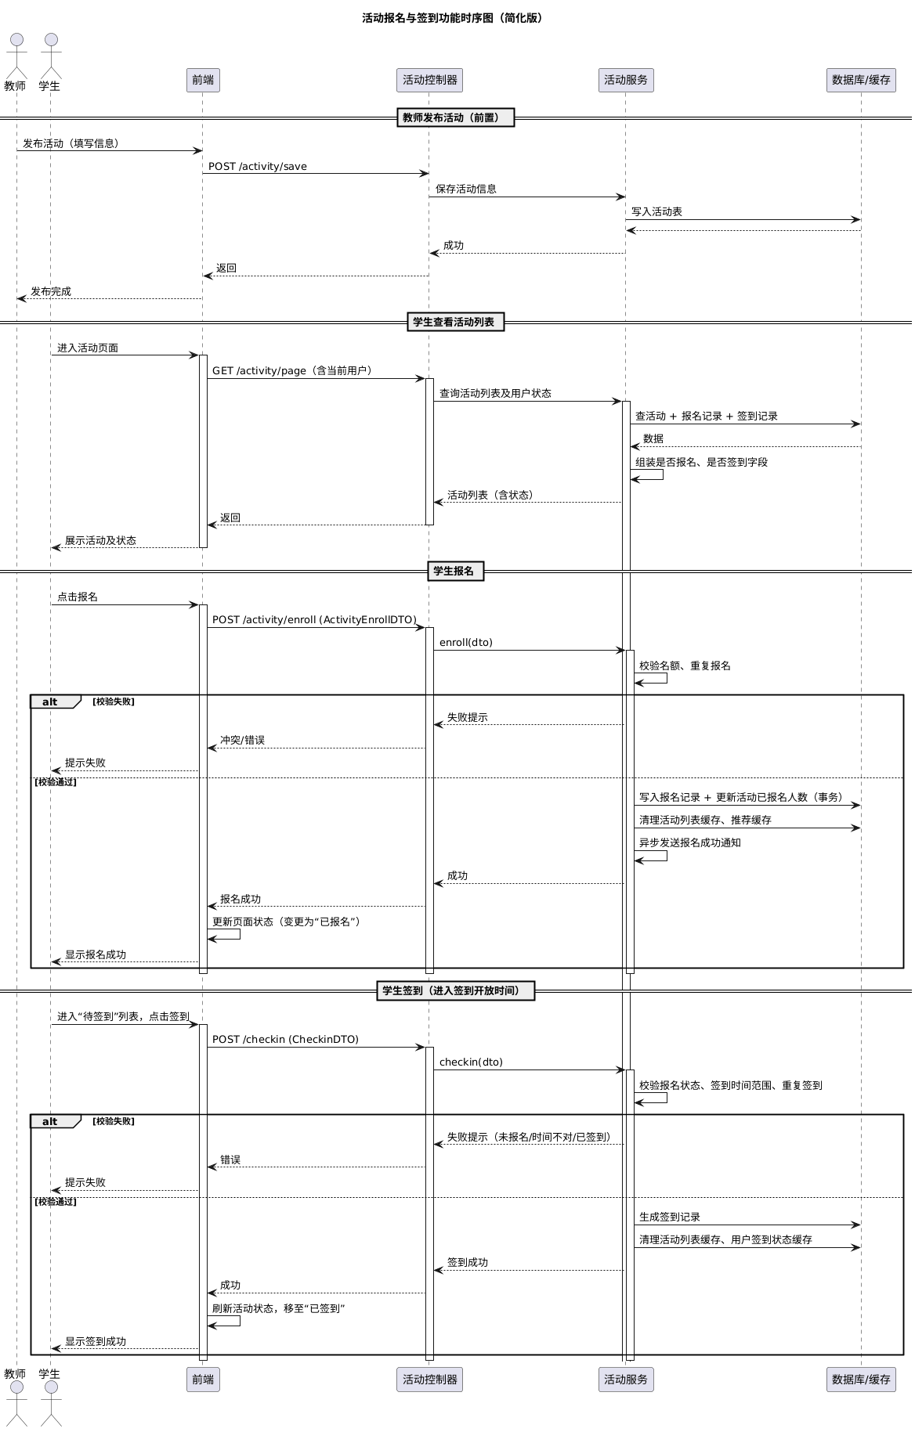

5.3.4校园公告与通知功能
校园公告与通知功能主要承担系统中的信息发布和消息传递职责，用于解决校园公告获取不及时、通知信息分散、用户难以及时掌握业务结果等问题。该功能将公告管理和通知中心统一纳入一个功能设计对象，既体现内容发布能力，也体现业务消息反馈能力。
在设计上，公告模块强调内容展示与评论互动，通知中心模块强调预约审核、活动报名、签到等业务结果的集中提醒。两者共同构成了系统中的信息服务链路，使用户既能接收到静态信息，又能接收到动态业务消息。

5.3.4.1功能结构设计
校园公告与通知功能主要由公告管理、公告列表展示、公告详情展示、公告评论、通知分页展示和通知已读处理六个子模块组成。公告管理模块负责教师和管理员发布公告；公告列表展示和详情展示模块负责面向用户呈现公告内容；公告评论模块负责支持用户围绕公告进行反馈互动；通知分页展示模块负责集中展示系统业务消息；通知已读处理模块负责管理通知状态。
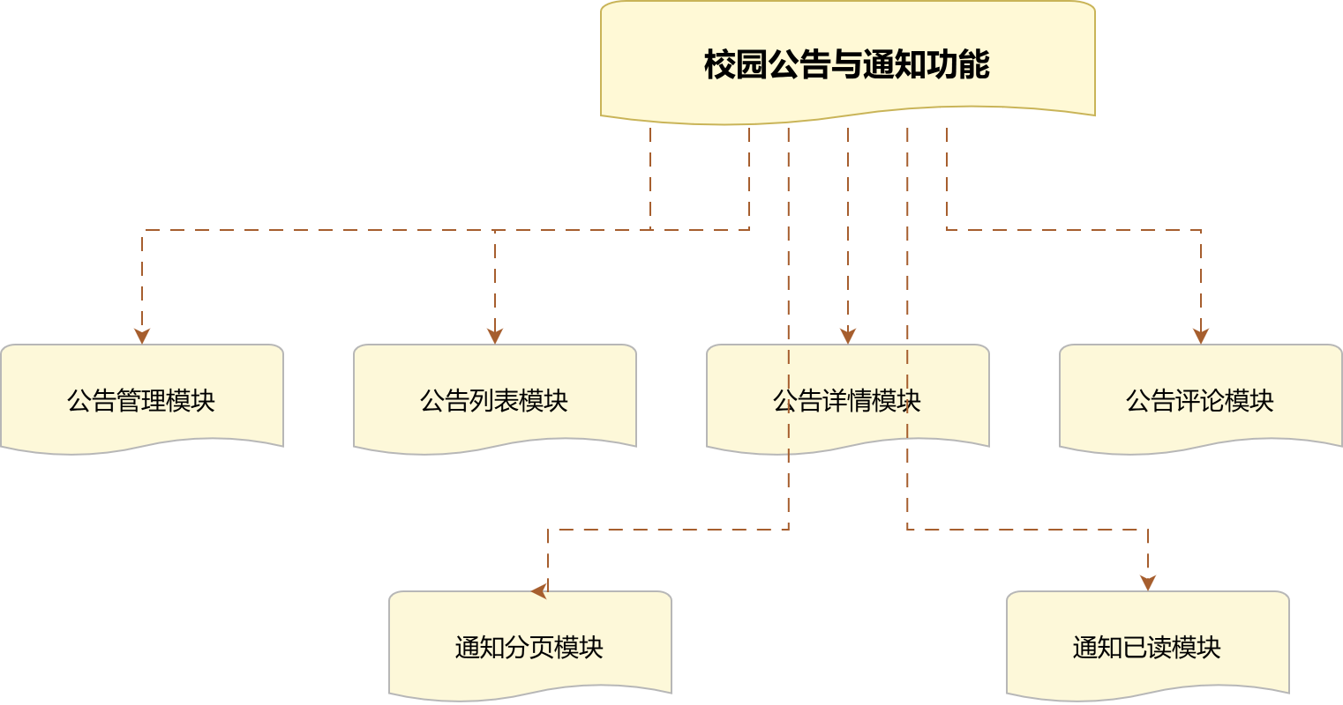

5.3.4.2功能类设计
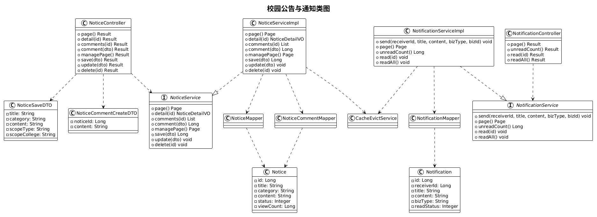
类代号（code） | NoticeController |  |  | 类名称（中文） |  |  |  | 公告控制器
类功能描述： | 负责接收前端提交的公告分页查询、公告详情查看、公告评论以及公告管理相关请求，并调用公告服务完成处理。
所在包名称： | com.campus.assistant.controller
继承对象： | 无
实现对象： | 无
类属性 | 属性类型 |  | 属性名称 |  |  | 属性描述 |  |  | 其他
 | NoticeService |  | noticeService |  |  | 公告业务服务对象 |  |  | private final
主要实现方法 | page()、detail()、comments()、comment()、managePage()、save()、update()、delete()
方法属性 | 方法名 | 输入 |  |  | 输出 |  | 方法功能描述
 | page | current, size |  |  | Result<Page<Notice>> |  | 查询公告分页列表
 | detail | Long id |  |  | Result<NoticeDetailVO> |  | 查询指定公告详情
 | comments | Long id |  |  | Result<List<NoticeCommentVO>> |  | 查询公告评论列表
 | comment | NoticeCommentCreateDTO dto |  |  | Result<Long> |  | 提交公告评论
 | managePage | current, size |  |  | Result<Page<Notice>> |  | 查询后台公告管理分页数据
 | save | NoticeSaveDTO dto |  |  | Result<Long> |  | 新增公告
 | update | NoticeSaveDTO dto |  |  | Result<Void> |  | 修改公告
 | delete | Long id |  |  | Result<Void> |  | 删除公告
表格 8

类代号（code） | NoticeService |  |  | 类名称（中文） |  |  |  | 公告服务接口
类功能描述： | 定义公告分页展示、公告详情、公告评论和后台公告管理等核心业务能力。
所在包名称： | com.campus.assistant.service
继承对象： | 无
实现对象： | 无
类属性 | 属性类型 |  | 属性名称 |  |  | 属性描述 |  |  | 其他
无
主要实现方法 | page()、detail()、comments()、comment()、managePage()、save()、update()、delete()
方法属性 | 方法名 | 输入 |  |  | 输出 |  | 方法功能描述
 | page | current, size |  |  | Page<Notice> |  | 返回用户可见范围内的公告分页数据
 | detail | Long id |  |  | NoticeDetailVO |  | 返回公告详情及评论数据
 | comments | Long id |  |  | List<NoticeCommentVO> |  | 返回公告评论列表
 | comment | NoticeCommentCreateDTO dto |  |  | Long |  | 保存公告评论
 | managePage | current, size |  |  | Page<Notice> |  | 返回后台公告管理分页数据
 | save | NoticeSaveDTO dto |  |  | Long |  | 保存新公告
 | update | NoticeSaveDTO dto |  |  | void |  | 更新公告内容
 | delete | Long id |  |  | void |  | 删除公告
表格 9

类代号（code） | NoticeServiceImpl |  |  | 类名称（中文） |  |  |  | 公告服务实现类
类功能描述： | 负责实现公告列表展示、公告详情加载、评论保存、教师与管理员权限控制、公告缓存读写及缓存失效处理等核心逻辑。
所在包名称： | com.campus.assistant.service.impl
继承对象： | 无
实现对象： | NoticeService
类属性 | 属性类型 |  | 属性名称 |  |  | 属性描述 |  |  | 其他
 | NoticeMapper |  | noticeMapper |  |  | 公告数据访问对象 |  |  | private final
 | NoticeCommentMapper |  | noticeCommentMapper |  |  | 公告评论数据访问对象 |  |  | private final
 | UserMapper |  | userMapper |  |  | 用户数据访问对象 |  |  | private final
 | CacheClient |  | cacheClient |  |  | 缓存工具对象 |  |  | private final
 | CacheEvictService |  | cacheEvictService |  |  | 缓存失效服务对象 |  |  | private final
主要实现方法 | page()、detail()、comment()、save()、update()、delete()
方法属性 | 方法名 | 输入 |  |  | 输出 |  | 方法功能描述
 | page | current, size |  |  | Page<Notice> |  | 查询公告分页数据并优先从缓存中读取
 | detail | Long id |  |  | NoticeDetailVO |  | 查询公告详情、评论数据并更新浏览量
 | comments | Long id |  |  | List<NoticeCommentVO> |  | 批量组装公告评论及评论用户信息
 | comment | NoticeCommentCreateDTO dto |  |  | Long |  | 保存公告评论并清理详情缓存
 | save | NoticeSaveDTO dto |  |  | Long |  | 保存公告并清理分页缓存
 | update | NoticeSaveDTO dto |  |  | void |  | 更新公告并清理分页与详情缓存
 | delete | Long id |  |  | void |  | 删除公告并清理相关缓存
表格 10

类代号（code） | NotificationController |  |  | 类名称（中文） |  |  |  | 通知控制器
类功能描述： | 负责接收通知分页查询、未读数统计、单条已读和全部已读等请求，并调用通知服务进行业务处理。
所在包名称： | com.campus.assistant.controller
继承对象： | 无
实现对象： | 无
类属性 | 属性类型 |  | 属性名称 |  |  | 属性描述 |  |  | 其他
 | NotificationService |  | notificationService |  |  | 通知服务对象 |  |  | private final
主要实现方法 | page()、unreadCount()、read()、readAll()
方法属性 | 方法名 | 输入 |  |  | 输出 |  | 方法功能描述
 | page | current, size, readStatus |  |  | Result<Page<Notification>> |  | 查询当前用户通知分页数据
 | unreadCount | 无 |  |  | Result<Long> |  | 查询当前用户未读通知数量
 | read | Long id |  |  | Result<Void> |  | 将单条通知标记为已读
 | readAll | 无 |  |  | Result<Void> |  | 将当前用户全部未读通知标记为已读
表格 11

5.3.4.3界面设计
活动功能界面采用活动中心布局设计，主要包括活动卡片展示区、状态操作区和个人记录展示区。活动卡片中展示海报、活动名称、活动地点、活动时间、签到时间范围、报名人数和容量等信息；对于学生用户，根据是否已报名、是否已签到以及当前是否处于签到开放时间范围内，动态展示“报名”“取消报名”“签到”“已签到”等不同按钮。
页面同时设置“我的报名”和“我的签到”记录区域，用于展示个人历史活动参与情况。这样的界面设计使用户能够快速判断活动状态、当前可执行操作和个人历史记录，从而提升使用体验。

5.3.4.4时序图设计
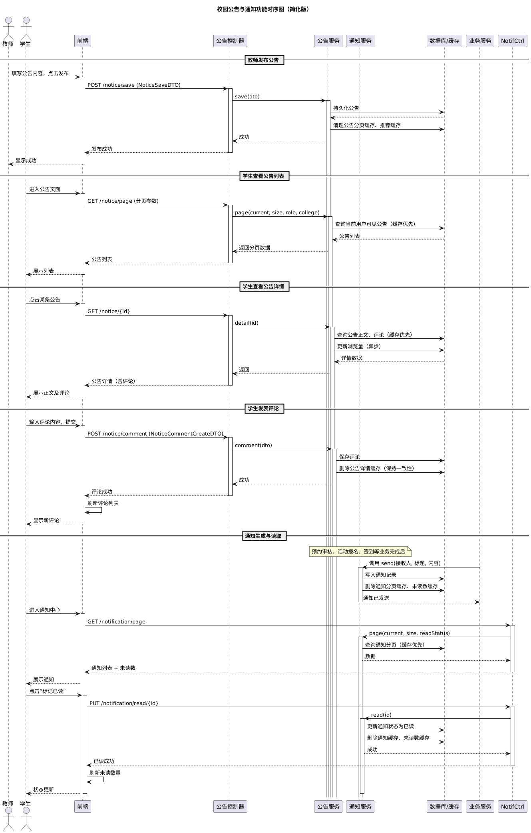

5.3.5讨论交流功能
讨论交流功能用于构建系统中的校园论坛式互动空间，是本项目体现互动性和智能化特征的重要功能之一。该功能主要用于解决校园业务系统中“只能办事、不能互动”的局限，使学生和教师能够围绕校园生活、课程学习、活动体验等内容展开交流，同时通过教师管理和管理员治理保证内容环境可控。
在设计上，该功能不仅支持发帖、评论和点赞等基础互动，还引入了内容审核、置顶精华、用户封禁和角色差异化管理机制。教师可管理本院系讨论内容，管理员可进行全站治理，系统同时接入 AI 内容审核能力，对讨论区内容安全提供辅助支撑。

5.3.5.1功能结构设计
讨论交流功能主要由帖子发布、评论管理、帖子点赞、评论点赞、本人内容删除、教师帖子管理、管理员全站管理和用户封禁八个子模块组成。帖子发布模块负责内容生成；评论管理模块负责帖子详情下的互动；帖子和评论点赞模块负责互动热度累计；本人内容删除模块负责作者自我管理；教师帖子管理模块负责本院系内容整理；管理员全站管理模块负责全站帖子治理；用户封禁模块负责对违规用户进行发言限制。
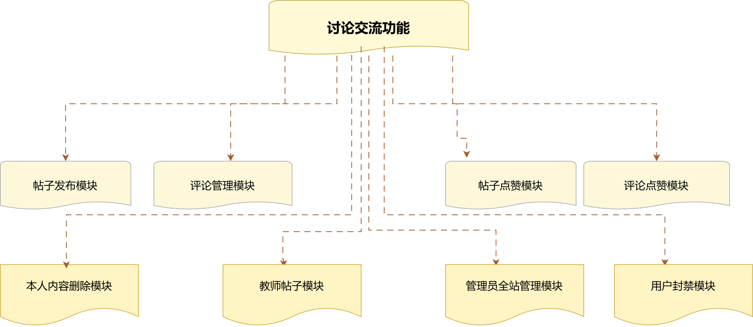

5.3.5.2功能类设计
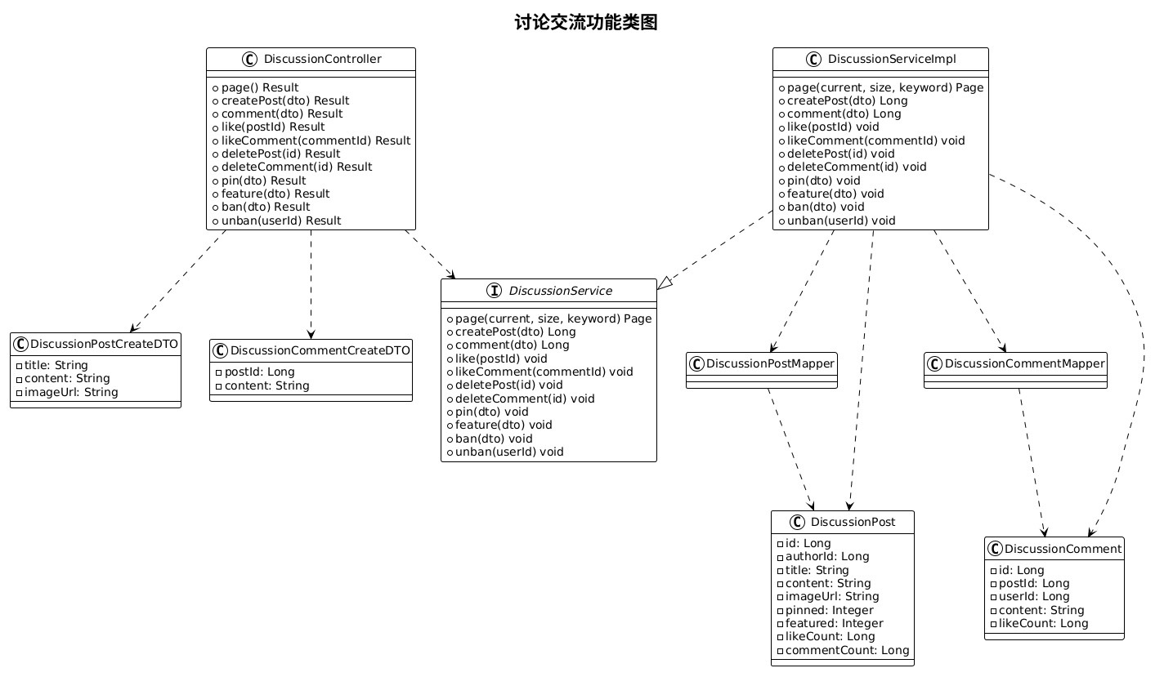

类代号（code） | DiscussionController |  |  | 类名称（中文） |  |  | 讨论交流控制器
类功能描述： | 负责接收讨论区帖子、评论、点赞、删除、置顶、精华和封禁等请求，并调用讨论服务完成业务处理。
所在包名称： | com.campus.assistant.controller
继承对象： | 无
实现对象： | 无
类属性 | 属性类型 |  | 属性名称 |  |  | 属性描述 |  | 其他
 | DiscussionService |  | discussionService |  |  | 讨论交流服务对象 |  | private final
主要实现方法 | page()、createPost()、comment()、like()、likeComment()、deletePost()、deleteComment()、pin()、feature()、ban()、unban()
方法属性 | 方法名 | 输入 |  |  | 输出 |  |  |  | 方法功能描述
 | page | current, size, keyword |  |  | Result<Page<DiscussionPostVO>> |  |  |  | 查询讨论区帖子分页数据
 | createPost | DiscussionPostCreateDTO dto |  |  | Result<Long> |  |  |  | 发布讨论帖子
 | comment | DiscussionCommentCreateDTO dto |  |  | Result<Long> |  |  |  | 提交评论
 | like | Long postId |  |  | Result<Void> |  |  |  | 帖子点赞或取消点赞
 | likeComment | Long commentId |  |  | Result<Void> |  |  |  | 评论点赞或取消点赞
 | deletePost | Long id |  |  | Result<Void> |  |  |  | 删除帖子
 | deleteComment | Long id |  |  | Result<Void> |  |  |  | 删除评论
 | pin | DiscussionPostFlagDTO dto |  |  | Result<Void> |  |  |  | 设置或取消帖子置顶
 | feature | DiscussionPostFlagDTO dto |  |  | Result<Void> |  |  |  | 设置或取消帖子精华
 | ban | DiscussionBanDTO dto |  |  | Result<Void> |  |  |  | 封禁违规用户
 | unban | Long userId |  |  | Result<Void> |  |  |  | 解封用户
表格 12
类代号（code） | DiscussionService |  |  | 类名称（中文） |  |  | 讨论交流服务接口
类功能描述： | 定义讨论区帖子管理、评论管理、点赞互动以及后台管理等核心业务能力。
所在包名称： | com.campus.assistant.service
继承对象： | 无
实现对象： | 无
类属性 | 属性类型 |  | 属性名称 |  |  | 属性描述 |  | 其他
无
主要实现方法 | page()、createPost()、comment()、like()、likeComment()、deletePost()、deleteComment()、pin()、feature()、ban()、unban()
方法属性 | 方法名 | 输入 |  |  | 输出 |  |  |  | 方法功能描述
 | page | current, size, keyword |  |  | Page<DiscussionPostVO> |  |  |  | 返回帖子分页结果
 | createPost | DiscussionPostCreateDTO dto |  |  | Long |  |  |  | 创建讨论帖子
 | comment | DiscussionCommentCreateDTO dto |  |  | Long |  |  |  | 创建评论
 | like | Long postId |  |  | void |  |  |  | 处理帖子点赞逻辑
 | likeComment | Long commentId |  |  | void |  |  |  | 处理评论点赞逻辑
 | deletePost | Long id |  |  | void |  |  |  | 删除帖子
 | deleteComment | Long id |  |  | void |  |  |  | 删除评论
 | pin | DiscussionPostFlagDTO dto |  |  | void |  |  |  | 处理帖子置顶状态变更
 | feature | DiscussionPostFlagDTO dto |  |  | void |  |  |  | 处理帖子精华状态变更
 | ban | DiscussionBanDTO dto |  |  | void |  |  |  | 封禁违规用户
 | unban | Long userId |  |  | void |  |  |  | 解封用户
表格 13

类代号（code） | DiscussionServiceImpl |  |  | 类名称（中文） |  |  | 讨论交流服务实现类
类功能描述： | 负责实现讨论区分页、发帖、评论、点赞、删除、置顶、精华、封禁以及内容审核和缓存处理等核心业务逻辑。
所在包名称： | com.campus.assistant.service.impl
继承对象： | 无
实现对象： | DiscussionService
类属性 | 属性类型 |  | 属性名称 |  |  | 属性描述 |  | 其他
 | DiscussionPostMapper |  | postMapper |  |  | 帖子数据访问对象 |  | private final
 | DiscussionCommentMapper |  | commentMapper |  |  | 评论数据访问对象 |  | private final
 | ContentModerationService |  | contentModerationService |  |  | 内容审核服务对象 |  | private final
 | CacheEvictService |  | cacheEvictService |  |  | 缓存失效服务对象 |  | private final
主要实现方法 | page()、createPost()、comment()、like()、likeComment()、deletePost()、deleteComment()
方法属性 | 方法名 | 输入 |  |  | 输出 |  |  |  | 方法功能描述
 | page | current, size, keyword |  |  | Page<DiscussionPostVO> |  |  |  | 查询帖子分页数据并组装帖子、评论和点赞状态
 | createPost | DiscussionPostCreateDTO dto |  |  | Long |  |  |  | 审核帖子内容后保存帖子数据
 | comment | DiscussionCommentCreateDTO dto |  |  | Long |  |  |  | 审核评论内容后保存评论数据
 | like | Long postId |  |  | void |  |  |  | 更新帖子点赞状态与点赞数量
 | likeComment | Long commentId |  |  | void |  |  |  | 更新评论点赞状态与点赞数量
 | deletePost | Long id |  |  | void |  |  |  | 删除帖子并清理相关缓存
 | deleteComment | Long id |  |  | void |  |  |  | 删除评论并更新帖子评论状态
 | pin | DiscussionPostFlagDTO dto |  |  | void |  |  |  | 修改帖子置顶状态
 | feature | DiscussionPostFlagDTO dto |  |  | void |  |  |  | 修改帖子精华状态
 | ban | DiscussionBanDTO dto |  |  | void |  |  |  | 封禁违规用户发帖评论权限
 | unban | Long userId |  |  | void |  |  |  | 解封用户
表格 14
类代号（code） | DiscussionPost |  |  | 类名称（中文） |  |  | 讨论帖子实体类
类功能描述： | 用于映射讨论区帖子表，保存帖子标题、正文、图片、作者、点赞数、评论数和置顶精华状态等信息。
所在包名称： | com.campus.assistant.entity
继承对象： | 无
实现对象： | 无
类属性 | 属性类型 |  | 属性名称 |  |  | 属性描述 |  | 其他
 | Long |  | id |  |  | 帖子主键编号 |  | private
 | Long |  | authorId |  |  | 作者编号 |  | private
 | String |  | title |  |  | 帖子标题 |  | private
 | String |  | content |  |  | 帖子正文 |  | private
 | String |  | imageUrl |  |  | 帖子图片地址 |  | private
 | Integer |  | pinned |  |  | 是否置顶 |  | private
 | Integer |  | featured |  |  | 是否精华 |  | private
 | Long |  | likeCount |  |  | 帖子点赞数 |  | private
 | Long |  | commentCount |  |  | 帖子评论数 |  | private
主要实现方法 | 无
方法属性 | 方法名 | 输入 |  |  | 输出 |  |  |  | 方法功能描述
无
表格 15

5.3.5.3界面设计
讨论交流界面采用“帖子编辑区 + 搜索区 + 帖子列表区 + 帖子详情对话区”的设计方式。页面上方为帖子发布区域，支持标题、正文和图片上传；侧边或上部提供搜索输入框；中部采用卡片列表形式展示帖子标题、作者、角色、点赞数和评论数；用户点击帖子后进入详情区域查看正文、图片和评论，并可进一步进行评论、点赞和删除操作。对于教师和管理员，在帖子卡片或详情页中额外展示置顶、精华、封禁等管理按钮。该界面设计强调论坛式浏览体验，同时兼顾管理操作的便捷性。

5.3.5.4时序图设计
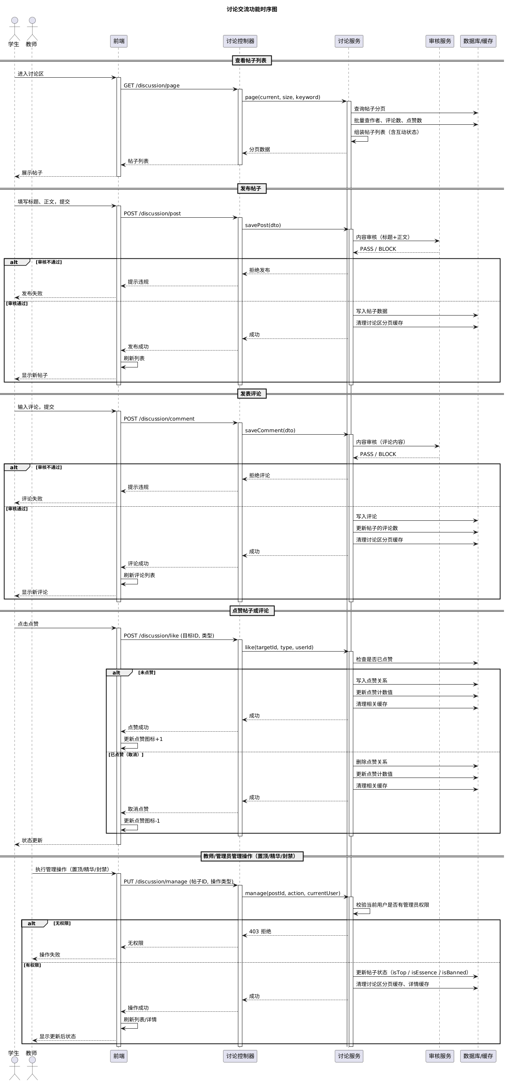

5.4数据库设计

5.4.1逻辑设计

5.4.1.1实体关系设计
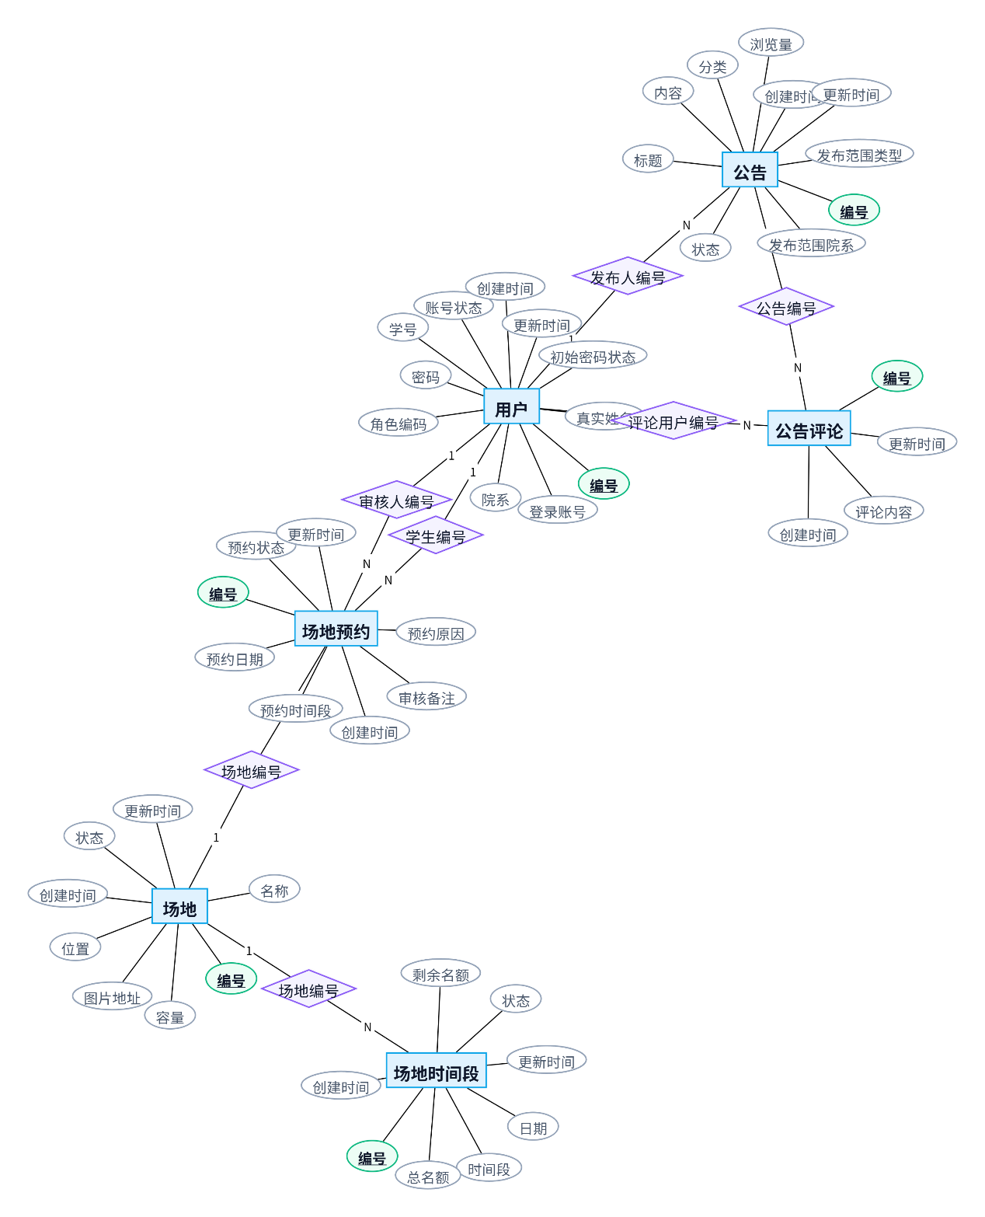
用户、公告、场地、预约 实体关系图

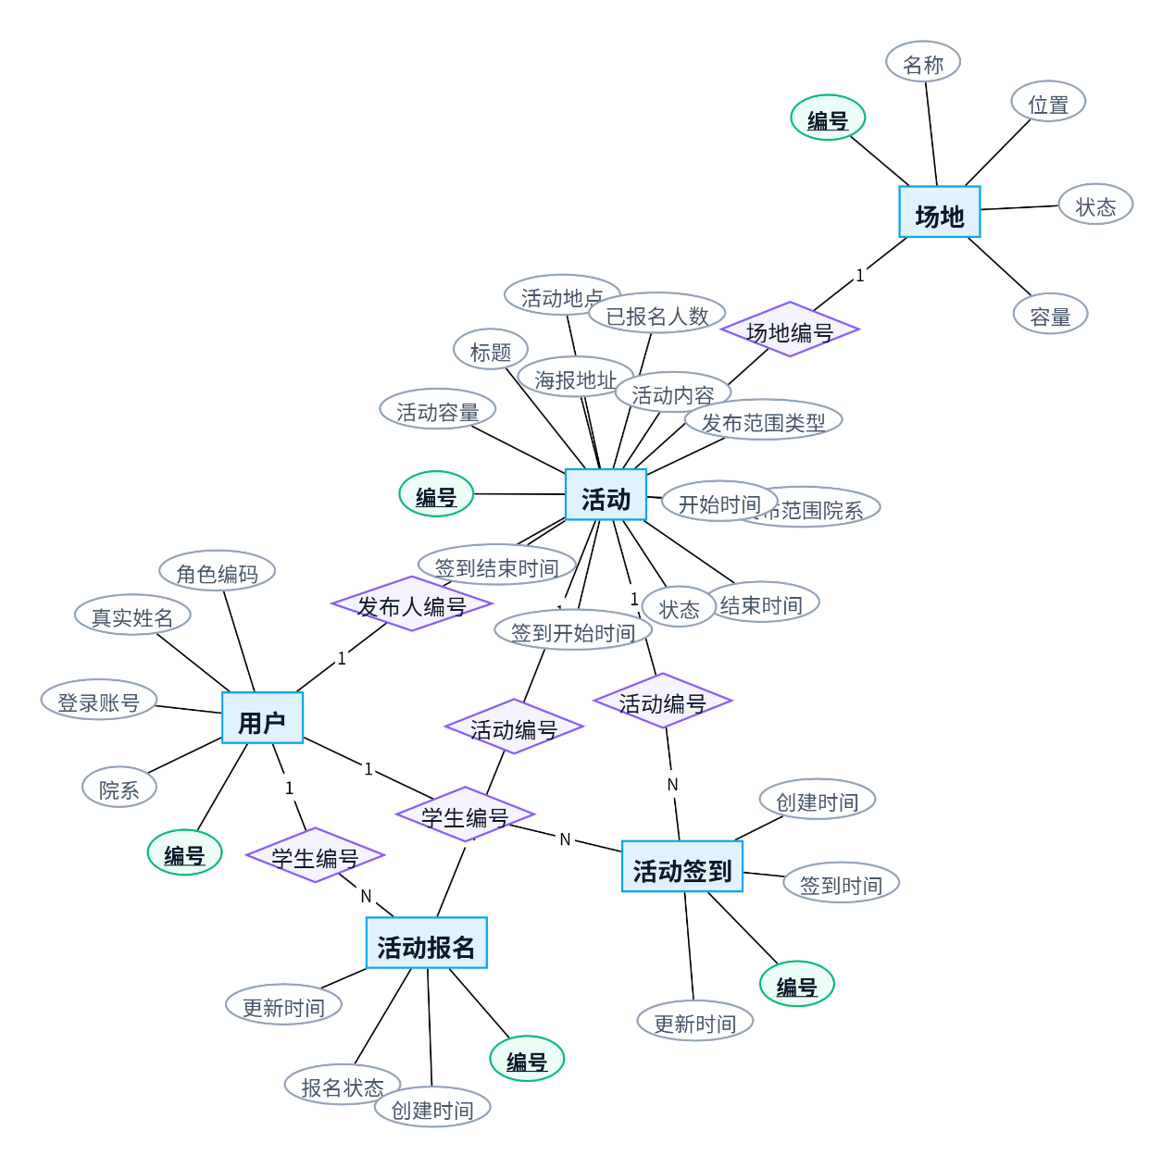
活动报名与签到 实体关系图

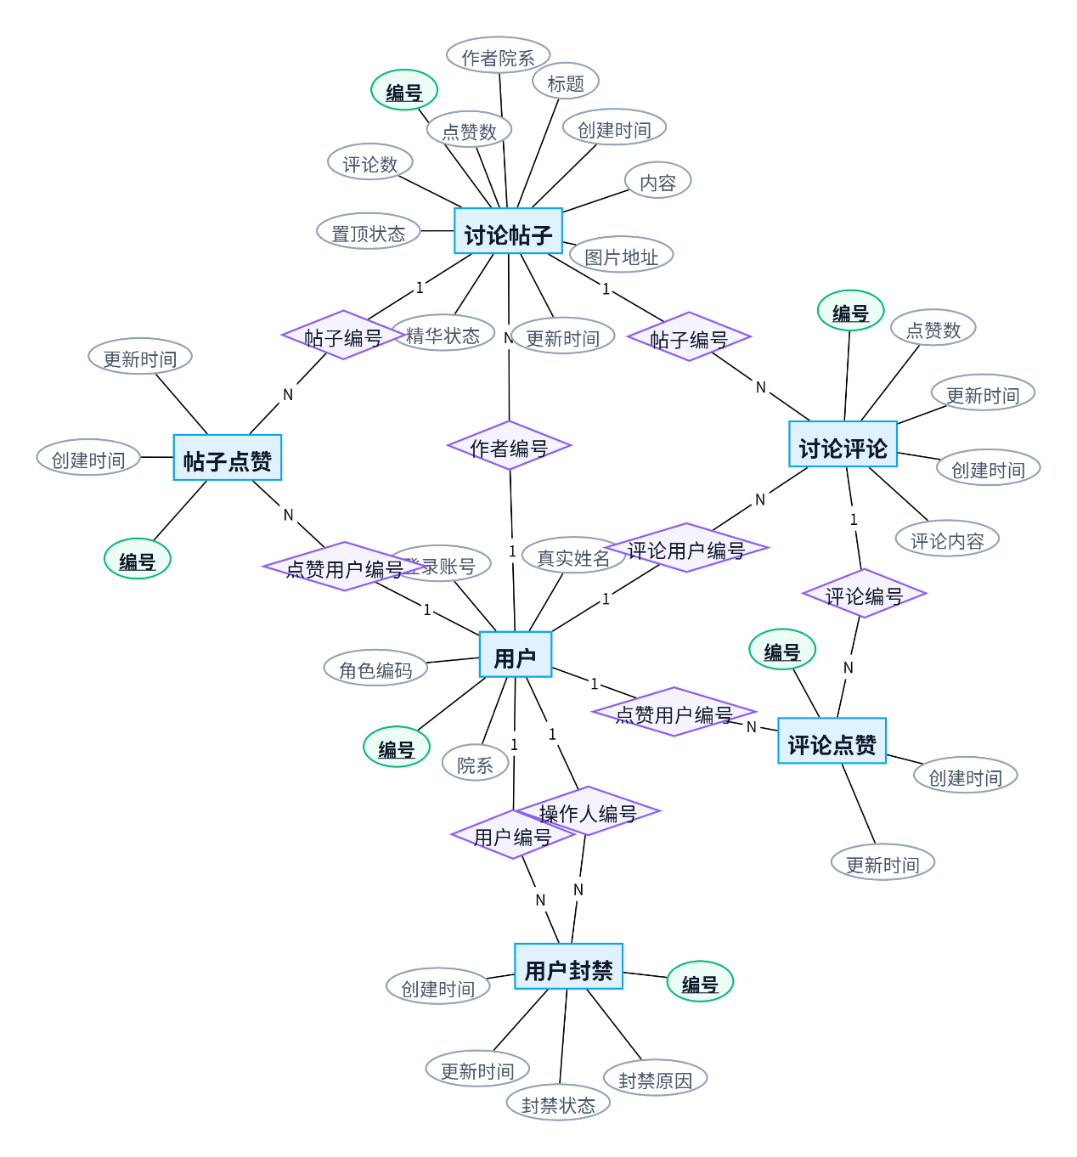
讨论交流 实体关系图

5.4.1.2实体属性设计
例如：
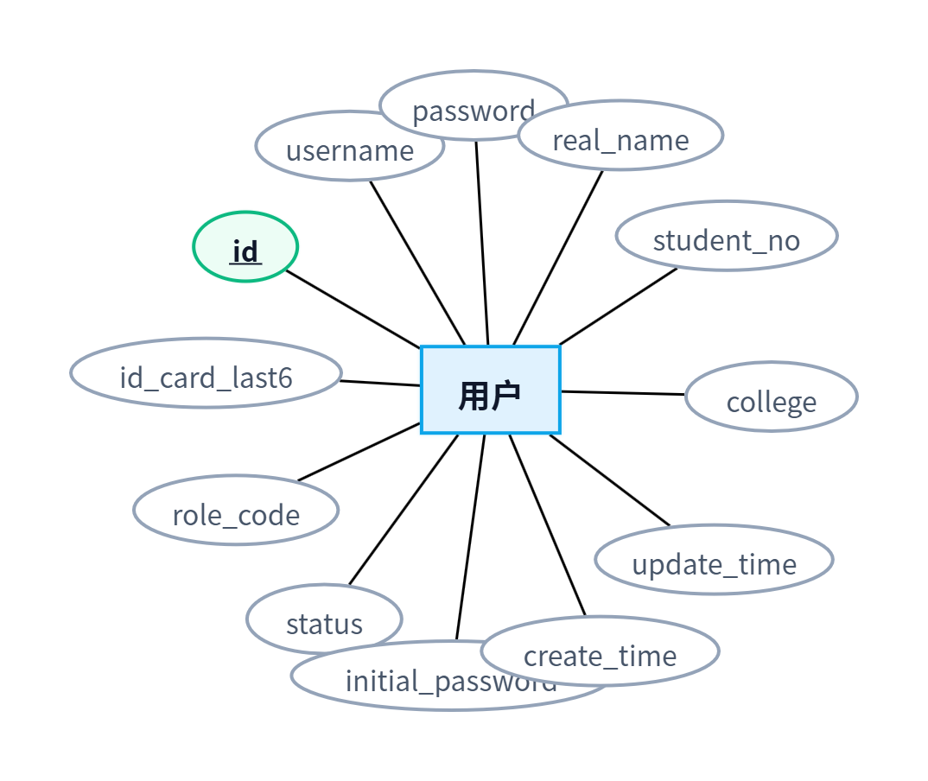
用户表
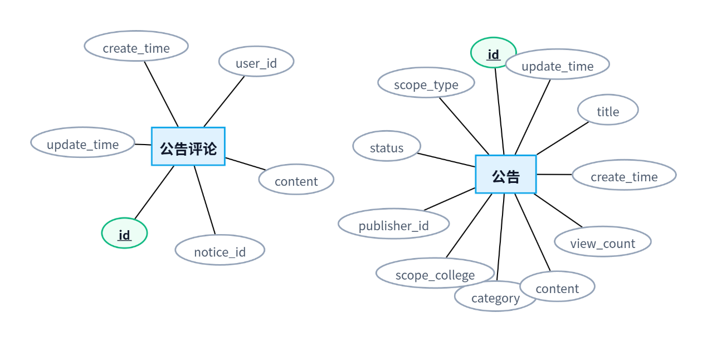
公告表

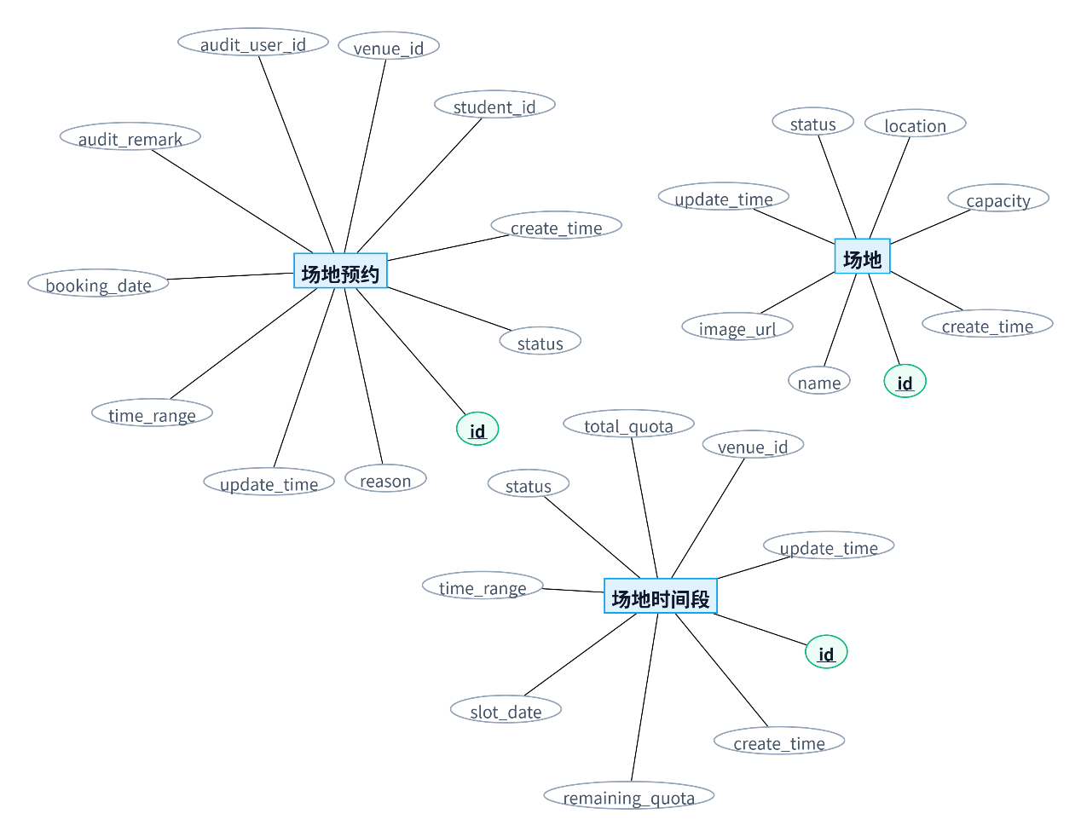
场地、时间段与预约表

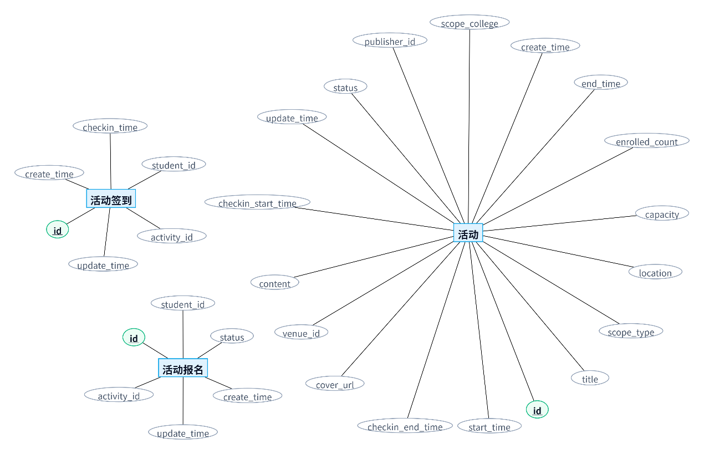
活动、活动报名与活动签到表

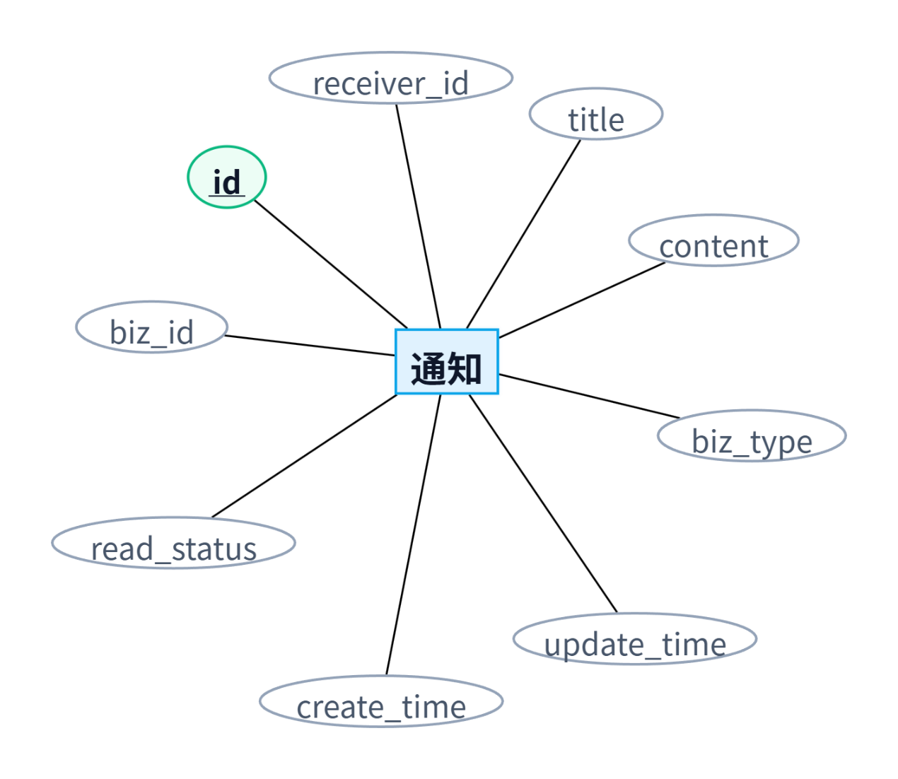
通知表
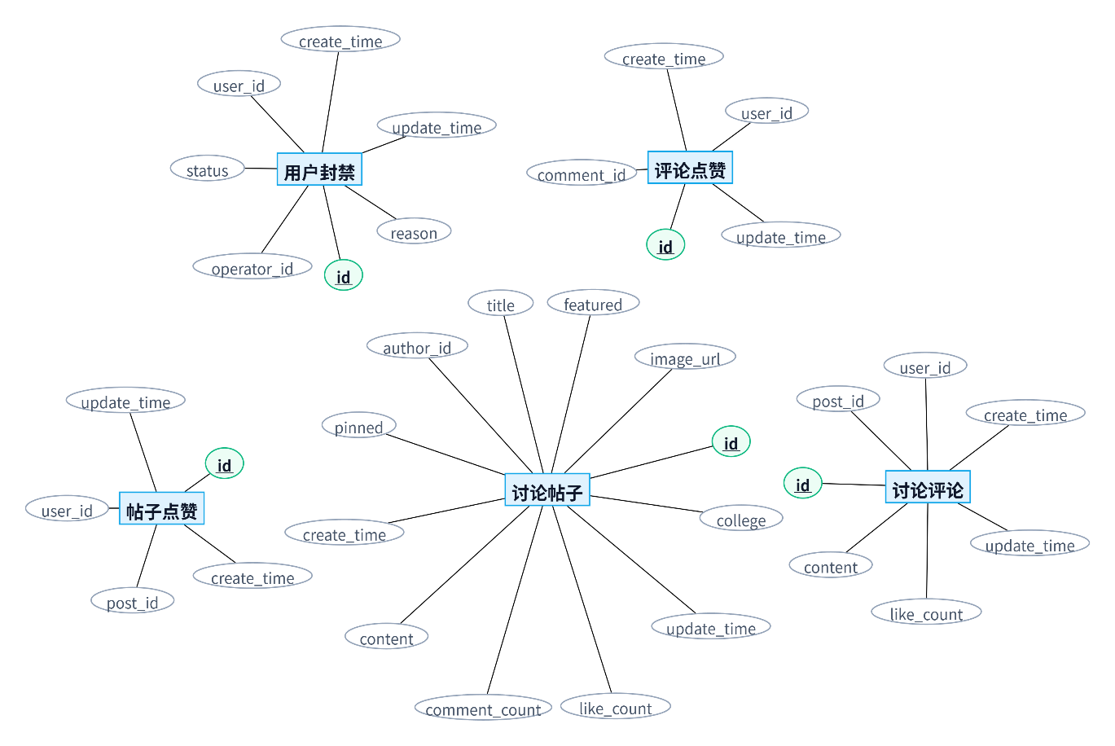
讨论交流实体属性表

5.4.1.3逻辑表格设计
- 用户表
表5-4-1：用户表（ca_user）
序号 | 字段名 | 数据类型 | 字段长度 | 是否主键 | 说明
1 | id | BIGINT | 20 | 是 | 用户主键编号
2 | username | VARCHAR | 64 | 否 | 用户登录账号
3 | password | VARCHAR | 128 | 否 | 用户密码密文
4 | real_name | VARCHAR | 64 | 否 | 用户真实姓名
5 | student_no | VARCHAR | 64 | 否 | 学生学号
6 | college | VARCHAR | 64 | 否 | 所属院系
7 | id_card_last6 | VARCHAR | 16 | 否 | 身份证后六位
8 | role_code | VARCHAR | 32 | 否 | 角色编码
9 | status | TINYINT | 1 | 否 | 账号状态
10 | initial_password | TINYINT | 1 | 否 | 是否为初始密码
11 | deleted | TINYINT | 1 | 否 | 逻辑删除标记
12 | create_time | DATETIME | - | 否 | 创建时间
13 | update_time | DATETIME | - | 否 | 更新时间

- 公告表

表5-4-2：公告表（ca_notice）
序号 | 字段名 | 数据类型 | 字段长度 | 是否主键 | 说明
1 | id | BIGINT | 20 | 是 | 公告主键编号
2 | title | VARCHAR | 128 | 否 | 公告标题
3 | category | VARCHAR | 64 | 否 | 公告分类
4 | content | TEXT | - | 否 | 公告正文内容
5 | status | TINYINT | 1 | 否 | 公告状态
6 | view_count | BIGINT | 20 | 否 | 公告浏览量
7 | publisher_id | BIGINT | 20 | 否 | 发布人编号
8 | scope_type | VARCHAR | 32 | 否 | 发布范围类型
9 | scope_college | VARCHAR | 64 | 否 | 发布范围院系
10 | deleted | TINYINT | 1 | 否 | 逻辑删除标记
11 | create_time | DATETIME | - | 否 | 创建时间
12 | update_time | DATETIME | - | 否 | 更新时间

- 公告评论表

表5-4-3：公告评论表（ca_notice_comment）
序号 | 字段名 | 数据类型 | 字段长度 | 是否主键 | 说明
1 | id | BIGINT | 20 | 是 | 评论主键编号
2 | notice_id | BIGINT | 20 | 否 | 所属公告编号
3 | user_id | BIGINT | 20 | 否 | 评论用户编号
4 | content | VARCHAR | 500 | 否 | 评论内容
5 | deleted | TINYINT | 1 | 否 | 逻辑删除标记
6 | create_time | DATETIME | - | 否 | 创建时间
7 | update_time | DATETIME | - | 否 | 更新时间

- 场地表

表5-4-4：场地表（ca_venue）
序号 | 字段名 | 数据类型 | 字段长度 | 是否主键 | 说明
1 | id | BIGINT | 20 | 是 | 场地主键编号
2 | name | VARCHAR | 128 | 否 | 场地名称
3 | location | VARCHAR | 128 | 否 | 场地位置
4 | image_url | VARCHAR | 255 | 否 | 场地图片地址
5 | capacity | INT | 11 | 否 | 场地容量
6 | status | TINYINT | 1 | 否 | 场地状态
7 | deleted | TINYINT | 1 | 否 | 逻辑删除标记
8 | create_time | DATETIME | - | 否 | 创建时间
9 | update_time | DATETIME | - | 否 | 更新时间

- 场地时间段表

表5-4-5：场地时间段表（ca_venue_slot）
序号 | 字段名 | 数据类型 | 字段长度 | 是否主键 | 说明
1 | id | BIGINT | 20 | 是 | 时间段主键编号
2 | venue_id | BIGINT | 20 | 否 | 所属场地编号
3 | slot_date | DATE | - | 否 | 时间段日期
4 | time_range | VARCHAR | 64 | 否 | 时间段范围
5 | total_quota | INT | 11 | 否 | 总名额
6 | remaining_quota | INT | 11 | 否 | 剩余名额
7 | status | TINYINT | 1 | 否 | 时间段状态
8 | deleted | TINYINT | 1 | 否 | 逻辑删除标记
9 | create_time | DATETIME | - | 否 | 创建时间
10 | update_time | DATETIME | - | 否 | 更新时间

- 场地预约表

表5-4-6：场地预约表（ca_booking）
序号 | 字段名 | 数据类型 | 字段长度 | 是否主键 | 说明
1 | id | BIGINT | 20 | 是 | 预约主键编号
2 | student_id | BIGINT | 20 | 否 | 学生编号
3 | venue_id | BIGINT | 20 | 否 | 场地编号
4 | booking_date | DATE | - | 否 | 预约日期
5 | time_range | VARCHAR | 64 | 否 | 预约时间段
6 | reason | VARCHAR | 255 | 否 | 预约原因
7 | status | VARCHAR | 32 | 否 | 预约状态
8 | audit_user_id | BIGINT | 20 | 否 | 审核人编号
9 | audit_remark | VARCHAR | 255 | 否 | 审核备注
10 | deleted | TINYINT | 1 | 否 | 逻辑删除标记
11 | create_time | DATETIME | - | 否 | 创建时间
12 | update_time | DATETIME | - | 否 | 更新时间

- 活动表

表5-4-7 ：活动表（ca_activity）
序号 | 字段名 | 数据类型 | 字段长度 | 是否主键 | 说明
1 | id | BIGINT | 20 | 是 | 活动主键编号
2 | title | VARCHAR | 128 | 否 | 活动标题
3 | venue_id | BIGINT | 20 | 否 | 场地编号
4 | location | VARCHAR | 128 | 否 | 活动地点
5 | cover_url | VARCHAR | 255 | 否 | 活动海报地址
6 | content | TEXT | - | 否 | 活动内容
7 | capacity | INT | 11 | 否 | 活动容量
8 | enrolled_count | INT | 11 | 否 | 已报名人数
9 | publisher_id | BIGINT | 20 | 否 | 发布人编号
10 | scope_type | VARCHAR | 32 | 否 | 发布范围类型
11 | scope_college | VARCHAR | 64 | 否 | 发布范围院系
12 | start_time | DATETIME | - | 否 | 活动开始时间
13 | end_time | DATETIME | - | 否 | 活动结束时间
14 | checkin_start_time | DATETIME | - | 否 | 签到开始时间
15 | checkin_end_time | DATETIME | - | 否 | 签到结束时间
16 | status | TINYINT | 1 | 否 | 活动状态
17 | deleted | TINYINT | 1 | 否 | 逻辑删除标记
18 | create_time | DATETIME | - | 否 | 创建时间
19 | update_time | DATETIME | - | 否 | 更新时间

- 活动报名表

表5-4-8 ：活动报名表（ca_activity_enroll）
序号 | 字段名 | 数据类型 | 字段长度 | 是否主键 | 说明
1 | id | BIGINT | 20 | 是 | 报名记录主键编号
2 | activity_id | BIGINT | 20 | 否 | 活动编号
3 | student_id | BIGINT | 20 | 否 | 学生编号
4 | status | VARCHAR | 32 | 否 | 报名状态
5 | deleted | TINYINT | 1 | 否 | 逻辑删除标记
6 | create_time | DATETIME | - | 否 | 创建时间
7 | update_time | DATETIME | - | 否 | 更新时间

- 活动签到表

表5-4-9：活动签到表（ca_checkin）
序号 | 字段名 | 数据类型 | 字段长度 | 是否主键 | 说明
1 | id | BIGINT | 20 | 是 | 签到记录主键编号
2 | activity_id | BIGINT | 20 | 否 | 活动编号
3 | student_id | BIGINT | 20 | 否 | 学生编号
4 | checkin_time | DATETIME | - | 否 | 签到时间
5 | deleted | TINYINT | 1 | 否 | 逻辑删除标记
6 | create_time | DATETIME | - | 否 | 创建时间
7 | update_time | DATETIME | - | 否 | 更新时间

- 通知表

表5-4-10：通知表（ca_notification）
序号 | 字段名 | 数据类型 | 字段长度 | 是否主键 | 说明
1 | id | BIGINT | 20 | 是 | 通知主键编号
2 | receiver_id | BIGINT | 20 | 否 | 接收用户编号
3 | title | VARCHAR | 128 | 否 | 通知标题
4 | content | VARCHAR | 512 | 否 | 通知内容
5 | biz_type | VARCHAR | 64 | 否 | 业务类型
6 | biz_id | BIGINT | 20 | 否 | 业务对象编号
7 | read_status | TINYINT | 1 | 否 | 已读状态
8 | deleted | TINYINT | 1 | 否 | 逻辑删除标记
9 | create_time | DATETIME | - | 否 | 创建时间
10 | update_time | DATETIME | - | 否 | 更新时间

- 讨论帖子表

表5-4-11：讨论帖子表（ca_discussion_post）
序号 | 字段名 | 数据类型 | 字段长度 | 是否主键 | 说明
1 | id | BIGINT | 20 | 是 | 帖子主键编号
2 | author_id | BIGINT | 20 | 否 | 作者编号
3 | college | VARCHAR | 64 | 否 | 作者院系
4 | title | VARCHAR | 100 | 否 | 帖子标题
5 | content | TEXT | - | 否 | 帖子正文
6 | image_url | VARCHAR | 255 | 否 | 图片地址
7 | pinned | TINYINT | 1 | 否 | 是否置顶
8 | featured | TINYINT | 1 | 否 | 是否精华
9 | like_count | BIGINT | 20 | 否 | 点赞数
10 | comment_count | BIGINT | 20 | 否 | 评论数
11 | deleted | TINYINT | 1 | 否 | 逻辑删除标记
12 | create_time | DATETIME | - | 否 | 创建时间
13 | update_time | DATETIME | - | 否 | 更新时间
- 讨论评论表

表5-4-12：讨论评论表（ca_discussion_comment）
序号 | 字段名 | 数据类型 | 字段长度 | 是否主键 | 说明
1 | id | BIGINT | 20 | 是 | 评论主键编号
2 | post_id | BIGINT | 20 | 否 | 所属帖子编号
3 | user_id | BIGINT | 20 | 否 | 评论用户编号
4 | content | VARCHAR | 500 | 否 | 评论内容
5 | like_count | BIGINT | 20 | 否 | 评论点赞数
6 | deleted | TINYINT | 1 | 否 | 逻辑删除标记
7 | create_time | DATETIME | - | 否 | 创建时间
8 | update_time | DATETIME | - | 否 | 更新时间

- 讨论点赞表

表5-4-13：帖子点赞表（ca_discussion_like）
序号 | 字段名 | 数据类型 | 字段长度 | 是否主键 | 说明
1 | id | BIGINT | 20 | 是 | 点赞记录主键编号
2 | post_id | BIGINT | 20 | 否 | 帖子编号
3 | user_id | BIGINT | 20 | 否 | 点赞用户编号
4 | deleted | TINYINT | 1 | 否 | 逻辑删除标记
5 | create_time | DATETIME | - | 否 | 创建时间
6 | update_time | DATETIME | - | 否 | 更新时间

- 评论点赞表

表5-4-14：评论点赞表（ca_discussion_comment_like）
序号 | 字段名 | 数据类型 | 字段长度 | 是否主键 | 说明
1 | id | BIGINT | 20 | 是 | 点赞记录主键编号
2 | comment_id | BIGINT | 20 | 否 | 评论编号
3 | user_id | BIGINT | 20 | 否 | 点赞用户编号
4 | deleted | TINYINT | 1 | 否 | 逻辑删除标记
5 | create_time | DATETIME | - | 否 | 创建时间
6 | update_time | DATETIME | - | 否 | 更新时间

- 评论区封禁表

表5-4-15：讨论区封禁表（ca_discussion_user_ban）
序号 | 字段名 | 数据类型 | 字段长度 | 是否主键 | 说明
1 | id | BIGINT | 20 | 是 | 封禁记录主键编号
2 | user_id | BIGINT | 20 | 否 | 被封禁用户编号
3 | operator_id | BIGINT | 20 | 否 | 操作人编号
4 | reason | VARCHAR | 255 | 否 | 封禁原因
5 | status | TINYINT | 1 | 否 | 封禁状态
6 | create_time | DATETIME | - | 否 | 创建时间
7 | update_time | DATETIME | - | 否 | 更新时间

- 操作日志表

表5-4-15：操作日志表（ca_operation_log）
序号 | 字段名 | 数据类型 | 字段长度 | 是否主键 | 说明
1 | id | BIGINT | 20 | 是 | 日志主键编号
2 | operator_id | BIGINT | 20 | 否 | 操作人编号
3 | operation | VARCHAR | 64 | 否 | 操作类型
4 | biz_type | VARCHAR | 64 | 否 | 业务类型
5 | biz_id | BIGINT | 20 | 否 | 业务对象编号
6 | detail | VARCHAR | 512 | 否 | 详细说明
7 | create_time | DATETIME | - | 否 | 创建时间

5.4.2物理设计
在完成数据库逻辑设计之后，需要进一步将系统中的逻辑实体转化为具体可落地的物理数据库结构。物理设计的核心任务是确定数据库平台、表命名规则、字段类型、主键设计、索引设计、逻辑删除策略以及数据完整性保障方式，从而使数据库不仅能够正确存储业务数据，还能够在系统实际运行中满足性能、可维护性和扩展性的要求。
本系统采用 MySQL 8 作为关系型数据库管理系统，结合系统当前业务规模和功能需求，对数据库进行了较为规范的物理结构设计。由于本系统属于典型的中小型校园业务系统，现阶段数据量和访问规模尚未达到必须进行分库分表的程度，因此物理设计上仍采用单库模式，以保证结构简单、开发维护方便、实现成本可控。同时，通过规范表结构、合理设置字段类型和补充必要索引，为后续业务扩展和性能优化预留空间。

5.4.2.1数据库结构设计
本系统采用 MySQL 8 作为数据库管理系统，数据库名称设计为：
- campus_assistant
在字符集与排序规则设计上，为保证中文内容、评论内容和公告正文等字段能够正确存储与检索，数据库采用：
- 字符集：utf8mb4
- 排序规则：utf8mb4_general_ci
数据库文件结构设计上，当前系统采用单库模式，即所有业务数据统一存储于同一个数据库实例中，不进行分库分表。其主要原因如下：
- 当前项目属于中小型校园业务系统，数据规模尚未达到必须拆分数据库的程度。
- 单库结构更有利于毕设项目开发、测试和答辩时的整体演示。
- 单库模式可以降低部署复杂度，方便后续运维和数据备份。
从数据存储对象角度来看，当前数据库主要保存以下业务数据：
- 用户账号与权限相关数据
- 公告及评论数据
- 场地与场地时间段库存数据
- 预约申请与审核记录数据
- 活动、报名与签到记录数据
- 通知消息数据
- 讨论区帖子、评论与点赞关系数据
- 操作日志与审计数据
数据库容量设计方面，当前阶段并不对磁盘容量进行过度复杂规划，而是依据项目规模采用中小型业务系统的标准设计方式。核心文本字段如公告正文、活动正文和帖子正文采用 TEXT 类型，普通业务描述字段如预约原因、审核备注、封禁原因等采用 VARCHAR 类型。对于高频增长表如通知表、讨论评论表、日志表，后续若数据量增加，可通过归档、分表或冷热数据分离等方式进一步扩展。
因此，从数据库结构角度看，本系统目前采用的是“单库、规范化表结构、统一字符集、适度预留扩展空间”的物理设计方案。

5.4.2.2表格设计
在物理表格设计方面，本系统统一采用 ca_ 作为业务表前缀，表示 campus assistant。所有主业务表均采用统一的命名规范、时间字段规范和逻辑删除规范，以便于系统整体维护和后续扩展。
- （1）主键设计
系统主要业务表统一采用：
- 字段名：id
- 数据类型：BIGINT
- 主键方式：自增主键 AUTO_INCREMENT
采用 BIGINT 的原因在于其能够支持更大的编号范围，适合后续数据增长，同时与 Java 后端中的 Long 类型对应明确，便于系统开发。
- （2）时间字段设计
系统中的主要业务表统一设置：
- create_time
- update_time
其中：
- create_time 用于记录数据创建时间
- update_time 用于记录数据最近一次修改时间
一般采用如下物理定义方式：
- create_time DATETIME NOT NULL DEFAULT CURRENT_TIMESTAMP
- update_time DATETIME NOT NULL DEFAULT CURRENT_TIMESTAMP ON UPDATE CURRENT_TIMESTAMP
这样设计可以减少后端重复赋值工作，并保证时间字段的统一性。
- （3）逻辑删除设计
为避免误删重要业务数据，并保留历史记录用于审计和问题排查，系统多数业务表采用逻辑删除字段：
- deleted TINYINT NOT NULL DEFAULT 0
其中：
- 0 表示未删除
- 1 表示已删除
用户表、公告表、预约表、活动表、签到表、讨论区帖子与评论表、通知表等均采用该设计。
- （4）状态字段设计
本系统中的状态字段根据业务特点采用两种设计：
- 数值型状态
例如：
  - status TINYINT
  - read_status TINYINT
  - initial_password TINYINT
- 字符串型业务状态
例如：
  - 预约状态 PENDING / APPROVED / REJECTED / CANCELLED
  - 报名状态 ENROLLED / CANCELLED
这种设计既能满足简单启用/停用控制，也能较清晰地表达复杂业务状态。
- （5）字段类型设计原则
- 编号类字段采用 BIGINT
例如：user_id、venue_id、activity_id。
- 短文本字段采用 VARCHAR
例如：title、category、role_code、time_range、scope_type。
- 长文本字段采用 TEXT
例如：公告正文、活动内容、帖子正文。
- 日期字段采用 DATE
例如：booking_date、slot_date。
- 时间字段采用 DATETIME
例如：签到时间、创建时间、更新时间。
- （6）核心表说明
本系统当前物理表格主要包括：
- ca_user
- ca_notice
- ca_notice_comment
- ca_venue
- ca_venue_slot
- ca_booking
- ca_activity
- ca_activity_enroll
- ca_checkin
- ca_notification
- ca_discussion_post
- ca_discussion_comment
- ca_discussion_like
- ca_discussion_comment_like
- ca_discussion_user_ban
- ca_operation_log
这些表已经能够完整支撑系统在认证、公告、预约、活动、签到、讨论、通知和日志审计方面的业务需求。

5.4.2.3视图设计
数据库视图设计的主要目的是对多表关联结果进行封装，便于后续统计、查询与报表展示。在本系统当前实现阶段，考虑到系统仍以 MyBatis-Plus 和业务层组装查询结果为主，数据库层暂未实际创建复杂业务视图。
但是从设计角度看，系统后续可以预留以下视图：
- 预约审核视图
将预约表、用户表和场地表进行关联，用于展示预约人姓名、院系、场地名称、预约时间和审核状态等信息。
- 活动报名统计视图
将活动表与活动报名表关联，用于展示每个活动的报名人数、容量使用率等统计信息。
- 活动签到统计视图
将活动表、活动报名表和签到表进行聚合，用于展示活动签到率、签到人数等数据。
- 讨论区帖子详情视图
将帖子、评论、用户等表进行关联，用于后续构建更复杂的讨论区内容统计。
- 通知摘要视图
对通知表按用户进行聚合，用于快速获取某用户的未读通知数量和通知分类统计。
当前系统未在数据库中显式实现这些视图，主要原因在于：
- 项目现阶段业务规模较小
- 业务层组装逻辑更灵活
- 视图增加后维护成本相对更高
因此，本系统在当前阶段采用“预留视图设计思路、暂不强制落地数据库视图”的方式处理。

5.4.2.4存储过程设计
存储过程主要适用于复杂批处理、数据迁移、统计汇总和批量更新等场景。在本系统当前版本中，核心业务逻辑主要由 Spring Boot 后端服务层完成，数据库层暂未实际编写业务型存储过程。
不采用存储过程作为主要业务实现方式的原因包括：
- 本系统采用前后端分离架构，业务规则集中在 Java 服务层更易维护。
- 预约、报名、签到、讨论区等业务逻辑与权限校验、缓存失效、消息通知等逻辑强相关，放在服务层更利于统一控制。
- 对于毕设项目而言，服务层逻辑更便于调试、演示和答辩说明。
尽管如此，从设计角度看，若后续系统继续演进，可考虑增加如下存储过程：
- 批量归档历史日志存储过程
用于将过旧的日志数据归档到历史表中。
- 批量更新活动状态存储过程
用于定时扫描活动开始与结束时间，统一更新活动状态。
- 批量刷新统计数据存储过程
用于离线生成看板统计结果，提高复杂统计查询效率。
- 通知数据清理存储过程
用于删除或归档已读且长期未访问的通知记录。
因此，本系统目前的设计结论是：存储过程作为可扩展能力保留，但当前版本不作为核心业务实现方式。

5.4.2.5函数设计
数据库函数通常适用于重复性的字段处理、状态转换和聚合辅助计算。在本系统当前版本中，同样由于业务逻辑主要位于后端服务层，因此数据库层暂未单独定义自定义函数。
当前不使用数据库自定义函数的主要原因包括：
- 系统复杂逻辑主要依赖业务层和缓存层协作完成。
- 函数过多会提高数据库维护复杂度。
- 项目当前重点在业务功能实现和系统工程化结构，而不是数据库层逻辑复杂化。
不过，从设计角度仍可考虑如下函数预留方案：
- 预约状态转换函数
用于将状态编码统一转换为可展示文本。
- 活动签到率计算函数
用于根据报名人数和签到人数返回签到率。
- 通知未读统计函数
用于返回某一用户的未读通知数。
- 角色名称解析函数
用于将角色编码转换为角色名称。
因此，当前版本的结论是：函数设计保留为可扩展设计项，但系统现阶段不依赖数据库自定义函数完成主要业务逻辑。

5.4.2.6数据库管理与安全设计
数据库管理与安全设计是系统稳定运行的重要保障，本系统在数据库层面主要从权限管理、数据完整性、敏感信息保护、备份恢复和访问控制几个方面进行设计。
- （1）账户与权限控制
数据库账户管理应遵循最小权限原则：
- 开发环境中的数据库管理员账户仅用于建库建表和结构调整。
- 系统运行时建议使用独立业务账户连接数据库。
- 业务账户仅授予必要的增删改查权限，不授予高危管理权限。
- 数据库管理操作应由管理员统一维护，避免随意修改生产数据。
- （2）敏感信息保护
- 用户密码采用加密后存储，不允许明文保存。
- 学生身份证后六位仅用于初始密码规则，不作为公开展示字段使用。
- 前端展示数据时应避免直接返回敏感字段。
- 用户隐私数据应严格按角色和业务范围进行访问控制。
- （3）数据完整性保障
- 通过主键、唯一约束和索引约束保证基础数据合法性。
- 通过服务层事务控制保证预约、报名、签到等关键业务的一致性。
- 对于点赞关系、签到关系、时间段唯一性等数据，使用数据库约束辅助防止脏数据产生。
- （4）备份与恢复设计
当前阶段建议采用定期备份方式保障数据安全：
- 定期导出全库备份。
- 对核心业务表如用户表、预约表、活动表、通知表进行重点备份。
- 数据库升级前先执行备份。
- 出现误删或逻辑异常时，可通过备份恢复或日志追踪进行问题处理。
- （5）访问安全设计
- 数据库服务仅对系统后端开放，不直接暴露给前端。
- 生产环境数据库端口应限制外部访问。
- 配置文件中的数据库账号和密码应妥善保管。
- 日志中不得输出用户密码等敏感内容。

5.4.2.7其他
除以上物理设计内容外，本系统数据库还具有以下补充设计特点：
- 与缓存设计协同
数据库中的核心业务数据与 Redis 缓存联动工作，高频读接口优先走缓存，数据库作为持久化数据源和缓存失效后的回源来源。
- 与并发控制协同
对于场地预约和活动报名等并发敏感业务，数据库通过事务保证写入一致性，Redisson 负责并发控制，二者协同完成资源保护。
- 与日志审计协同
关键业务操作写入日志表，用于后续审计、排错和行为追踪。
- 与消息系统协同
数据库更新后可联动 Kafka 通知和缓存清理逻辑，从而实现业务解耦与异步处理能力。
- 与 AI 模块协同
AI 客服助手可依赖数据库中的预约和活动记录数据完成部分状态查询，AI 内容审核员则在服务层接入数据库写入流程前进行内容筛查。

5.5系统接口设计

5.5.1外部接口
系统外部接口主要包括：
- 前端页面通过 HTTP/HTTPS 调用后端 RESTful API
- 后端 AI 模块调用 DeepSeek 外部接口

5.5.2内部接口
系统内部主要通过 Service 层接口协作，典型接口包括：
- AuthService
- UserService
- BookingService
- ActivityBizService
- NoticeService
- NotificationService
- DiscussionService
- RecommendationService
- DashboardService
- CacheEvictService
- AiChatService
- ContentModerationService

5.5.3接口清单
- 用户认证与用户管理
- POST /auth/login
- POST /auth/logout
- GET /user/current
- PUT /user/password
- GET /user/page
- POST /user
- PUT /user
- DELETE /user/{id}
- 公告与通知
- GET /notice/page
- GET /notice/{id}
- POST /notice
- PUT /notice
- DELETE /notice/{id}
- POST /notice/comment
- GET /notification/page
- GET /notification/unread-count
- PUT /notification/read/{id}
- PUT /notification/read-all
- 场地与预约
- GET /venue/page
- POST /venue
- PUT /venue
- DELETE /venue/{id}
- GET /venue-slot/page
- POST /venue-slot
- PUT /venue-slot
- DELETE /venue-slot/{id}
- POST /booking
- GET /booking/page
- PUT /booking/approve
- PUT /booking/reject
- POST /booking/cancel
- 活动与签到
- GET /activity/page
- GET /activity/manage/page
- POST /activity
- PUT /activity
- DELETE /activity/{id}
- POST /activity/enroll
- POST /activity/cancel/{activityId}
- GET /activity/my-enrollments
- GET /activity/my-checkins
- POST /checkin
- 讨论区
- GET /discussion/page
- POST /discussion/post
- POST /discussion/comment
- POST /discussion/like/{postId}
- POST /discussion/comment/like/{commentId}
- DELETE /discussion/post/{id}
- DELETE /discussion/comment/{id}
- PUT /discussion/pin
- PUT /discussion/feature
- POST /discussion/ban
- POST /discussion/unban/{userId}
- 推荐与看板
- GET /recommendation/personal
- GET /dashboard/summary
- GET /dashboard/stats
- GET /dashboard/workbench
- AI 模块
- POST /ai/chat
- POST /ai/moderate/preview

开发环境的配置
开发环境建议如下：
提示：说明本系统应当在什么样的环境下开发，有什么强制要求和建议？

类别 | 标准配置
操作系统 | Windows 10/11
JDK | Java 17
IDE | IntelliJ IDEA
Node.js | 18.x 及以上
包管理工具 | Maven 3.9、npm
数据库 | MySQL 8
缓存 | Redis 7
消息队列 | Kafka 3.x

开发环境说明：
- 前端通过 Vite 启动开发服务器。
- 后端通过 Spring Boot 启动服务。
- Redis、Kafka 除 MySQL 外可通过 Docker 方式部署。
- 前后端通过 /api 代理联调。

运行环境的配置
提示：说明本系统应当在什么样的环境下运行，有什么强制要求和建议？

类别 | 标准配置
后端服务 | Spring Boot 内嵌 Tomcat
前端部署 | Vite 构建产物部署至静态服务器
数据库 | MySQL 8
缓存服务 | Redis
中间件 | Kafka
AI 服务 | DeepSeek API
文件存储 | 本地 uploads 目录

运行环境要求：
- 后端默认端口为 8085
- Redis 使用独立数据库编号
- Kafka 用于异步通知、日志消息、死信补偿
- 图片通过 /uploads 路径访问

测试环境的配置
测试环境原则上与开发环境保持一致，以便问题复现和联调验证。
测试重点包括：
- 登录与权限测试
- 场地预约重复提交与库存边界测试
- 活动报名、取消报名、签到流程测试
- 公告评论与通知联动测试
- 讨论区审核与封禁测试
- AI 模块问答与审核测试
- Redis 缓存命中与失效日志验证
- Kafka 消息与 DLQ 补偿验证

系统出错处理

9.1出错信息处理
系统统一使用 Result 返回错误信息，常见错误码如下：
错误码 | 含义
200 | 成功
400 | 参数错误或业务校验失败
401 | 未登录或 Token 失效
403 | 无权限
404 | 数据不存在
409 | 业务冲突
500 | 系统异常

9.2 补救措施
针对不同错误，系统采用以下处理方式：
- 参数错误
直接返回参数错误提示。
- 业务冲突
返回明确业务提示，如“重复预约”“活动名额已满”“重复签到”。
- 缓存异常
删除异常缓存并回源数据库。
- 消息处理失败
通过 Kafka 死信队列进行补偿。
- AI 服务不可用
使用本地规则兜底或返回降级提示。
- 9.3 系统维护设计
系统维护方面采用以下设计：
- 分层结构清晰，便于定位问题。
- 缓存失效通过统一服务收口。
- 控制层与业务层职责分离，便于扩展与维护。
- AI 模块独立，便于替换模型服务。
- 日志、通知、缓存行为均具备较好的可观测性。

